**湖 南 科 技 大 学**

**毕 业 设 计（ 论 文 ）**

|  |  |
| --- | --- |
| **题目** | 基于微信小程序的云去向系统 |
| **作者** | 苏伦俊 |
| **学院** | 计算机科学与工程学院 |
| **专业** | 软件工程 |
| **学号** | 1915090201 |
| **指导教师** | 康国胜 |
| **实践导师** | 罗叶飞 |

二〇二四年 五 月 二十四 日

**湖 南 科 技 大 学**

**毕业设计（论文）任务书**

计算机科学与工程 院 软件工程 系（教研室）

系（教研室）主任:（签名） 年 月 日

**学生姓名:** 苏伦俊 **学号:** 1915090201 **专业:** 软件工程

1 设计（论文）题目及专题： 基于微信小程序的云去向系统

2 学生设计（论文）时间：自 2023 年 12 月 17 日开始至 2024 年 5 月 24 日止

3 设计（论文）所用资源和参考资料：

（1）翟宁宁. 互联网+环境下的移动通信技术应用探讨[J].中国新通信,2019,21(09):26.

（2）段茹.基于机器学习的磁盘故障预测系统的设计与实现[D].北京交通大学,2020.DOI:10.26944/d.cnki.gbfju.2020.003269.

4 设计（论文）应完成的主要内容：

（1）完成基于微信小程序的云去向系统的开发；

（2）对云去向系统进行测试和部署；

（3）将云去向系统正式上线使用。

5 提交设计（论文）形式（设计说明与图纸或论文等）及要求：

（1） 提交毕业论文；

（2） 提交程序源代码；

（3） 将毕业论文电子档、程序源代码、答辩PPT刻录成光盘并提交。

6 发题时间： 2023 年 12 月 11 日

指导教师： （签名）

学 生： （签名）

**湖 南 科 技 大 学**

**毕业设计（论文）指导人评语**

[主要对学生毕业设计（论文）的工作态度，研究内容与方法，工作量，文献应用，创新性，实用性，科学性，文本（图纸）规范程度，存在的不足等进行综合评价]

**指导人：** （签名）

年 月 日

**指导人评定成绩：**

**湖 南 科 技 大 学**

**毕业设计（论文）评阅人评语**

[主要对学生毕业设计（论文）的文本格式、图纸规范程度，工作量，研究内容与方法，实用性与科学性，结论和存在的不足等进行综合评价]

**评阅人： （签名）**

**年 月 日**

**评阅人评定成绩：**

**湖 南 科 技 大 学**

**毕业设计（论文）答辩记录**

**日期：**

**学生： 学号： 班级：**

**题目：**

**提交毕业设计（论文）答辩委员会下列材料：**

**1 设计（论文）说明书 共 页**

**2 设计（论文）图 纸 共 页**

**3 指导人、评阅人评语 共 页**

**毕业设计（论文）答辩委员会评语：**

[主要对学生毕业设计（论文）的研究思路，设计（论文）质量，文本图纸规范程度和对设计（论文）的介绍，回答问题情况等进行综合评价]

**答辩委员会主任：** （签名）

**委员：** （签名）

（签名）

（签名）

（签名）

**答辩成绩：**

**总评成绩：**

**摘 要**

随着社交网络和生活方式的不断发展，智能移动应用已经成为人们日常生活不可或缺的一部分。本文设计一款名为“云去向”的小程序，旨在为用户提供实时关注好友动态的功能，使用户更轻松地了解朋友们的日常活动。该小程序创建了一个社交化、实时的状态分享平台，为用户创造了更加丰富多彩的社交体验。本文详细介绍了“云去向”小程序的设计思路、功能特点以及实现方法。

基于Spring Boot和Uniapp的技术基础，本文研究并开发了基于微信小程序的“云去向”系统。该系统主要包括用户注册分享、用户状态管理、用户好友订阅、用户私人模式设置、用户周期模式设置等功能。此外，采用微服务架构和前后端分离的开发模式，并整合MyBatisPlus、Docker等技术以确保系统的可靠性、安全性和高性能。同时，该系统使用RESTful API风格，通过SpringDoc构建接口文档，使得系统更加可控和规范，提高了开发效率。

“云去向”小程序的设计和实现为智能社交应用领域提供了新的思路，为用户提供了更加灵活和便捷的社交互动方式。未来的工作将进一步改进小程序的功能，增加更多创新性的特性，以满足用户对社交体验不断增长的需求。

关键词：社交小程序；实时状态分享；微服务；创新社交

**ABSTRACT**

With the continuous development of social networks and lifestyles, smart mobile applications have become an indispensable part of people's daily lives. In this paper, we design a small program called "Cloud Whereabouts", which aims to provide users with the function of following their friends' movements in real time, so that they can know their friends' daily activities more easily. The app creates a social, real-time status sharing platform, which creates a more colorful social experience for users. This paper describes in detail the design ideas, functional features and implementation methods of the "Cloud Whereabouts" applet.

Based on the technical foundation of Spring Boot and Uniapp, this paper researches and develops the "Cloud Going" system based on WeChat applet. The system mainly includes user registration and sharing, user status management, user friend subscription, user private mode setting, user cycle mode setting and other functions. In addition, it adopts micro-service architecture and front-end/back-end separation development mode, and integrates MyBatisPlus, Docker and other technologies to ensure the reliability, security and high performance of the system. At the same time, the system uses RESTful API style and builds interface documents through SpringDoc, which makes the system more controllable and standardized and improves the development efficiency.

The design and implementation of the "Cloud Going" applet provides a new way of thinking in the field of intelligent social applications, providing users with a more flexible and convenient way of social interaction. Future work will further improve the functionality of the app and add more innovative features to meet the growing demand of users for social experience.

**Keywords**: Social Mini-program; Real-time Status Sharing; Microservices; Innovative Social

**目 录**

第一章 绪论 1

1.1 研究背景 1

1.2 研究现状 1

1.3 研究目标 2

1.4 应用前景 3

1.5 论文结构 4

1.6 本章小结 4

第二章 系统分析 6

2.1 可行性分析 6

2.1.1 经济可行性分析 6

2.1.2 技术可行性分析 7

2.1.3 市场可行性分析 7

2.2 需求分析 8

2.3 本章小结 9

第三章 理论基础和相关技术 10

3.1 开发工具 10

3.2 技术简介 10

3.3 开发模式 12

3.4 本章小结 13

第四章 系统设计 14

4.1 系统总体设计 14

4.2 系统功能设计 16

4.3 详细设计 16

4.3.1 用户管理功能设计 17

4.3.2 状态管理功能设计 18

4.3.3 朋友订阅功能设计 19

4.3.4 私人模式功能设计 20

4.3.5 周期模式功能设计 21

4.4 数据库设计 22

4.5 接口设计 24

4.6 本章小结 25

第五章 系统实现 26

5.1 登录注册实现 26

5.2 系统首页实现 27

5.3 状态管理功能实现 28

5.4 朋友订阅功能实现 29

5.5 私人模式功能实现 32

5.6 周期模式功能实现 35

5.7 小程序上线实现 37

5.8 本章小结 38

第六章 系统测试 39

6.1 系统测试目的 39

6.2 测试环境 39

6.3 系统测试过程 39

6.4 测试结果分析 41

6.5 本章小结 41

第七章 总结和展望 42

7.1 总结 42

7.2 展望 42

参考文献 44

致 谢 45

# 绪论

## 研究背景

随着我国经济不断发展，信息技术领域也在不断成熟，促使移动通信技术成为人们日常生活中不可或缺的一部分[1]。智能手机的发展和普及，改变了人们获取信息的方式[2]。此外，社交媒体的普及也改变了人们的沟通方式。在这一背景下，用户对智能社交应用的需求逐渐增长，对更加智能、便捷、个性化的社交体验提出了更高的期望。

在过去数年中，微信小程序作为一种便捷和高效的移动工具，逐渐变成了社交活动和信息获取的首选平台。微信小程序是以智能手机为主要载体，结合第三方应用程序而形成的一个新事物，其核心在于利用手机终端进行数据收集、数据分析以及与他人之间的交互沟通等一系列操作。微信小程序不只是为用户带来了丰富的社交工具，它还通过直观简洁的用户界面和实时更新的资讯，为用户带来了前所未有的社交互动体验。因此，对基于微信小程序的智能社交应用进行深入的研究和开发，无疑是具有巨大实际意义的。

本文设计的“云去向”小程序正是在这个大背景下应运而生的。通过这个小程序，用户可以实时追踪好友的动态，分享自己的状态，从而提升社交互动的层次和广度。“云去向”小程序不仅是对社交应用领域的一次有益的尝试，同时也贴合了用户对更智能、更实时的社交体验的迫切渴望。

在这个信息技术飞速发展的时代，智能社交应用的研究和开发具备着广泛的前景和深远的影响。通过深度挖掘用户需求，并整合最先进的技术手段，本文致力于设计出更加贴近用户生活的智能社交应用。通过以微信小程序为基础，本文设计和开发“云去向”小程序，旨在为用户创造更加便捷、智能、丰富的社交互动体验。

在这一研究背景下，“云去向”小程序的开发将结合先进的技术手段和用户需求，以期能够更好地满足当代社交应用的发展趋势和用户期望。

## 研究现状

目前，智能社交应用正处于迅猛发展和创新浪潮之中。随着移动互联网技术的快速演进以及各种社交平台和应用如雨后春笋般涌现，为用户带来了丰富多彩的交流体验。以下是智能社交应用领域的关键研究动态：

微信小程序的兴起：伴随着微信小程序的崭露头角，社交应用的开发方式和用户体验发生了翻天覆地的变化。微信小程序以其轻量级的特性，让用户能够在不必安装App的情况下即刻体验各种应用服务。这种轻便、高效的特质为社交应用的开发和传播开辟了崭新的途径。

实时状态分享平台：实时状态分享在社交应用的领域中已经变成了一种广受欢迎的社交方式。它将好友的即时信息发布到网络中，同时也会向其他用户展示自己的实时状态，使得用户能够像微信朋友圈那样迅速掌握朋友们的日常生活、各种活动。实时状态分享在社交领域中也越来越受到关注。诸如Instagram和Facebook这样的热门社交应用通过实时状态分享平台成功地吸引了大量用户，从而增强了用户在该平台上的使用偏好。

个性化社交体验：用户对于社交应用的期望不仅仅是与朋友建立联系，他们更倾向于提供个性化的社交体验。它既是好友之间交流互动的工具，也是好友间互相关注的一个重要途径。同时，平台会将好友的实时信息上传至互联网，并向其他用户展示其即时的状态信息。随着智能手机性能不断提高，社交软件的功能越来越强大。有些应用程序采用了先进的智能推荐技术，为用户提供量身定制的内容、活动和社交场景，这极大地提高了用户对这些社交应用的满意度。例如，用户可以通过“朋友圈”看到自己喜欢的人在做什么事，或者是在看哪些电影，甚至可以查看自己感兴趣的视频等。这种独有的体验使得用户的体验更加独特，更能满足他们的个人需求。

安全与隐私：人们对于数据的安全性和个人隐私的重视程度在社交应用日益普及的背景下持续增长。然而，社交网络是一种自身存在着许多安全隐患的典型的匿名化平台。部分平台专注于确保用户的个人资料和隐私权在社交应用场景下得到妥善保护，并已经提出了一套全面的解决策略。

在这一研究背景下，“云去向”小程序的设计与实现将吸取以上领域的经验和教训，力求在用户体验、社交互动、个性化服务和安全性等方面取得创新性的突破。通过对当前研究现状的深入分析，“云去向”小程序将在已有研究的基础上，提供更为全面和前瞻性的社交应用解决方案，以满足用户对安全和隐私的高度需求。

## 研究目标

本研究的核心目标是设计、开发并实现一款基于微信小程序的智能社交应用，即“云去向”小程序。为了达成这一整体目标，本文明确制定以下研究目标：

“云去向”小程序的开发：本文对“云去向”小程序采用了Spring Boot和Uniapp等尖端技术来进行全方位的设计、开发和发布。这款小程序为用户提供了包括实时追踪好友的最新动态、分享实时状态以及提供个性化的社交体验等一系列的功能，其主要目标是为用户构建一个更为方便、智能且内容丰富的社交交互环境。

微信用户授权认证：通过微信小程序接口，巧妙获取用户唯一的uid和基本信息，实现用户的顺畅授权认证。借助微信的安全机制，确保用户身份的独特性和安全性。

实时状态分享平台：本系统致力于创建一个使用户可以随时掌握好友的日常生活、各种活动以及情感状况的实时状态分享环境。系统实现了好友订阅、好友列表管理、个人状态发布及即时更新等功能模块。系统通过优化实时动态推送和展示机制来增强用户的使用体验，提高他们对平台的使用偏好。

整合微服务架构：本文巧妙地将整个系统分为多个独立且可扩展的服务模块，采用了微服务的架构设计理念，从而增强了系统的灵活性、维护性和扩展性。通过运用Spring Boot等先进的技术手段来实现服务间的高效沟通和协作，从而为整个系统的流畅运行奠定了稳固的基础。

强化用户个性化体验：为了增强用户的个性化体验，本系统提供了个性化的定制功能，为用户呈现独特的内容、活动和社交网络。本文从个性化状态定制出发来深度探索用户的喜好和行为模式，目的是为了增强用户对于社交应用的总体满足度。

确保系统的安全性和可靠性：本文采用微信的安全策略和微信接口来保障用户信息的安全性并进行用户的身份验证。系统利用Docker技术从多个角度确保系统的稳定性、安全保障和卓越性能，并从硬件、软件两方面着手建立完善的安全体系，保障系统安全稳定运行。

提供接口文档和规范：借通过使用SpringDoc来创建接口文档，确保了系统接口的标准化和可控性。基于该方法设计并实现了一个面向服务的分布式环境下应用集成系统，在此系统中集成了各种应用服务。系统借助标准化的接口文件以简化前端和后端的合作流程，从而增强系统的维护能力和协同开发的效率。

通过实现上述研究目标，“云去向”小程序将为用户提供一种崭新的社交体验，满足用户对智能社交应用不断增长的需求。同时，本研究将在智能社交应用领域提供一种全面、创新的解决方案，为该领域的研究与发展做出积极贡献。

## 应用前景

“云去向”小程序的设计和实现将在智能社交应用领域开创广泛的应用前景。伴随着移动互联网技术的快速发展，智能社交应用已经成为人们生活不可或缺的一部分。在以下方面，“云去向”小程序将展现广泛的应用前景：

提升社交互动体验：“云去向”小程序通过实时跟踪好友的动态和分享实时状态等功能显著地优化了用户的社交互动体验。用户通过这种方式能够更为直接地了解到朋友们的日常生活状态，进一步加强了用户间的互动和联系。

个性化服务满足多样需求：“云去向”小程序通过个性化定制功能能够为用户提供个性化的内容、活动和社交圈子。这种个性化服务将更好地增强用户对应用的粘性、满足用户多样化的社交需求。

微信生态融合：作为基于微信小程序的应用，“云去向”小程序与微信生态相互融合，充分借助微信的庞大用户基础和强大的社交网络，能够更好地新增用户，扩大系统的影响力。

推动社交应用创新：“云去向”小程序的开发和推广可以推动智能社交应用领域的创新。小程序通过引入新的技术手段和服务模式来提升用户体验，以促进其他社交应用在功能和体验上进行创新，从而推动整个行业的发展。

商业化和社交广告机会：“云去向”小程序作为一个具有广泛用户群体的社交平台为商业化和社交广告提供了丰富的机遇。通过深入分析和整理用户的数据，小程序能够为各企业提供针对性强的广告服务，并为小程序创造更多的商业盈利机会。

面向不同领域的拓展：鉴于“云去向”小程序所具备的普适性和可定制性，它在未来有潜力应用于多个不同的应用领域。在大数据时代,“云去向”平台能够为用户提供多样化服务。例如，在教育领域可以利用这个平台来创建课程分享和学习社区，而在工作领域可以创建专业的人脉网络和职业分享平台等。

从宏观角度看，“云去向”这款小程序在智能社交应用中展现出了广大的应用潜力。它能够为用户提供多样化服务。这个小程序通过持续的优化和扩展，将为用户提供更多的创新和便利的社交体验，同时也会为相关产业的发展注入新的活力。

## 论文结构

本论文主要分为七个章节，结构如下：

第一章：绪论。介绍研究的背景、现状，明确研究目标，探讨应用前景，并概述论文的整体结构。

第二章：系统分析。分析“云去向”小程序的可行性，包括经济、技术和市场可行性，同时进行需求分析，为系统设计提供基础。

第三章：理论基础和相关技术。探讨使用的开发工具、技术简介，以及开发模式，为读者提供理论支持和技术背景。

第四章：系统设计。描述“云去向”小程序的总体设计、各功能模块设计以及数据库设计，为后续的系统实现提供详细的蓝图。

第五章：系统实现。具体阐述小程序的各功能实现过程，包括登录注册、状态管理、好友订阅等，以及上线实现的步骤。

第六章：系统测试。定义系统测试的目的和环境，描述测试过程和结果分析，确保“云去向”小程序的质量和稳定性。

第七章：总结和展望。总结研究成果，对“云去向”小程序进行回顾，并展望未来的发展方向和可能的改进空间。

## 本章小结

通过研究背景和现状的介绍，明确了“云去向”小程序研究的目标和展望。论述了智能社交应用的应用前景，并概述了整篇论文的结构安排，为读者提供了对研究内容和论文组织的整体认识。

# 系统分析

本章节首先进行经济可行性分析，对系统经济可行性进行评估，随后本章第2.2节将着重进行需求分析，阐述整个系统对于用户和管理端的需求。最后，本章第2.3节进行本章总结。

## 可行性分析

### 2.1.1 经济可行性分析

在“云去向”小程序项目的可行性分析中，经济可行性的评估是本文不可或缺的一环。通过深入剖析多个方面，本文将确保项目在经济层面的可行性和可持续性。

成本的估算构成了本章经济可行性分析的核心基础。未来，随着人工智能技术的进一步成熟以及用户需求的持续变化，“云去向”小程序开发平台将迎来快速发展。它的功能将会更加完善，并朝着多元化的方向不断演进。在这个阶段，本文深入探讨了项目的开发、推广以及运营的每一个细节。技术人员的工资、开发工具的开销以及服务器的租赁费用都被纳入了开发成本中。市场推广成本包含了客户需求信息、市场调查和促销策略等，同时也包括市场推广和广告的费用。运营成本主要涉及到客户管理、客户关系维护和客户服务等内容，并主要涵盖服务器的运维以及客户服务的支持等多个方面。本文在充分调研和分析的基础上，以一个实际应用为例，提出了一套完整的开发流程。这种全方位的成本评估确保了本章对项目资源投入有更深入的了解。

市场需求分析是经济可行性的关键组成部分。通过市场调查和用户反馈，本文深入了解了目标用户对于社交小程序的需求。这使得应用能够更好地满足用户期望，从而确保“云去向”小程序在市场上具备广泛吸引力。

在竞争情况分析中，本文对同类社交小程序进行了深入研究，全面了解了竞争对手的优势和劣势。这为应用在市场中的定位和差异化提供了重要指导。

风险评估是本文经济可行性分析中的关键环节。通过识别潜在的经济风险，包括市场波动、技术挑战和法规变更等，以降低经济损失，提高业务的弹性和适应性。

最后，收益预测是本文分析的关键组成部分。基于市场需求和用户付费意愿，本文进行了对广告收入、付费服务等多方面的收益预测，以更准确地评估项目的经济回报。

“云去向”这一小程序项目经过对经济可行性的深度分析确保了其在经济上既可行又可持续。这为将来的决策过程提供稳固的经济基石和支撑。

### 2.1.2 技术可行性分析

技术可行性分析着眼于“云去向”小程序项目所选用的技术方案，以确保项目在技术层面的可行性和可持续性。以下是对技术可行性分析的详细叙述：

**技术方案选择：**本文选择了基于Spring Boot和Uniapp的技术方案。Spring Boot提供了高效的后端开发框架，而Uniapp则为跨平台前端开发提供了灵活性。这两者的组合为项目提供了强大的技术基础。

**微信小程序框架：**由于“云去向”小程序将在微信平台上运行，本文深入分析了微信小程序框架的技术特点和能力，以确保项目与微信生态系统良好集成。

**微服务架构：**本系统采用微服务架构，将系统拆分为多个独立的服务，由于各个微服务之间相互不影响，能够完成独立启动和部署，所以提高了系统的可扩展性[3]。微服务架构是从SOA(面向服务框架)发展而来[4]，这种架构允许不同模块独立开发、部署和升级，提高了整体系统的稳定性。

**数据库选择：**考虑到MySQL数据库的广泛应用、可靠性和性能优势，本系统选择使用其做数据库设计，从而充分考虑数据的一致性和可扩展性。

**Docker容器化：**为了简化部署和管理，系统引入Docker技术，将应用及其依赖项打包成容器。Docker消除了线上线下的环境差异，保证了应用生命周期的环境一致性和标准化[5]。这有助于提高系统的可移植性和可重复性，降低了部署的复杂性。

**RESTful API设计：**本系统采用了RESTful API的设计理念来提供简明且高效的接口，从而增强了前后端之间的通讯效率。这有助于保证系统具有良好的可维护性和松耦合特性。

**接口文档生成：**使用SpringDoc等工具生成详细的接口文档，以便开发团队能够清晰了解每个接口的功能和使用方式，提高系统的可控性。

通过深入的技术可行性分析，本文确保了“云去向”小程序项目在技术实施上具备了稳健性和适应性，为项目的顺利推进提供了坚实的技术基础。

### 2.1.3 市场可行性分析

市场可行性分析旨在评估“云去向”小程序在当前市场环境中的适应性和竞争力。以下是对市场可行性的详细分析：

目标用户定位：本文明确定义了“云去向”小程序的目标用户群体，包括年轻社交用户、注重实时动态的个体以及渴望更丰富社交体验的用户。深入了解目标用户的需求和习惯，以更好地满足他们的期望。

市场需求分析：通过市场调查、用户反馈以及同类社交小程序的成功案例，本文对市场需求进行深入分析。了解用户对于实时状态分享的热切需求，为“云去向”小程序的市场定位提供了坚实基础。

竞争分析：本文对同类型的社交小程序进行了深入的竞争分析，涵盖了市场份额、功能特性和用户体验等多个方面。通过深入分析竞争对手的长处和短处来在市场上寻找新的突破点，从而为“云去向”小程序的差异化定位提供必要的支持。

市场增长趋势：本文关注社交网络和移动应用市场的发展趋势和实时分享与个性化社交的兴起。这有助于确保“云去向”小程序具备长期的市场吸引力，把握市场的未来走向。

合作伙伴关系：系统考虑与其他平台、服务供应商和社交网络建立合作关系来扩大用户基础和提高曝光度。同时，根据分析的结果，提出“云去向”的产品策略和营销建议。系统通过与各相关行业的紧密合作，能更有效地满足用户多元化的需求。

法规与政策：了解社交应用领域的法规和政策，确保“云去向”小程序在合规性方面不受限制，降低市场进入的法律风险。

通过全面的市场可行性分析，本文能够更准确地把握“云去向”小程序在市场中的定位和前景，为项目的市场推广提供有力支持。

## 需求分析

需求分析是“云去向”小程序项目中至关重要的一步，通过深入理解用户和系统交互的需求，为后续设计和开发工作提供清晰的指导。以下是对需求分析的详细叙述：

**（1）用户需求**

实时关注好友动态：用户能够即时查看好友的状态和动态，提高社交互动的实时性。

订阅好友动态：用户可以选择订阅感兴趣的好友，及时获取他们的状态更新。

设置个人状态：用户能够方便地设置和更新自己的状态，展示当前活动或心情。

私人模式和周期模式：提供私人模式，让用户自定义状态内容；周期模式让用户预设特定时间段的状态，类似于定时提醒功能。

**（2）系统功能需求**

用户注册分享：提供用户注册功能，使用户可以创建个人账户，并方便地分享“云去向”小程序。

用户状态管理：实现用户对自己状态的灵活管理，包括设置、修改和删除。

用户好友订阅：用户可以添加好友并订阅其状态更新，保持关系网络的畅通。

私人模式功能：允许用户自定义状态内容，增加个性化的表达方式。

周期模式功能：提供用户设置定时周期状态的功能，如每周三晚上7点-9点显示特定状态。

**（3）界面设计需求**

直观简洁的界面：通过简单的操作完成复杂的功能，确保用户能够轻松上手。

友好的用户体验：设计符合用户直觉的交互界面，提高用户满意度和使用舒适度。

**（4）安全与隐私需求**

用户数据保护：保障用户个人信息的安全，采取适当的加密和隐私保护措施。

合规性：遵循相关法规和规定，确保“云去向”小程序在数据处理和用户隐私方面合法合规。

**（5）性能需求**

系统响应时间：保证系统快速响应用户请求，提高用户体验。

扩展性：设计系统以支持未来的用户增长，确保系统性能稳定。

通过对用户和系统需求的深入了解，本文能够明确“云去向”小程序的功能和性能目标，为后续的设计和开发工作奠定坚实基础。

## 本章小结

本章对“云去向”小程序进行了全面的系统分析，主要聚焦于可行性分析和需求分析两个方面。在可行性分析中，本文通过经济、技术和市场三个维度深入评估了项目的可行性。在经济层面，本文估算了项目的成本和收益，确保了项目在财务上的可持续性。技术可行性分析则关注于项目所选用的技术方案，确保系统在技术实施上的可行性。市场可行性分析聚焦于目标用户、市场需求和竞争情况，为项目的市场定位提供了深刻认识。

在需求分析部分，本文深入了解了用户和系统之间的交互需求。用户需求涵盖了实时关注好友动态、订阅好友、设置个人状态等方面，确保了“云去向”小程序满足用户的社交互动期望。系统功能需求包括用户注册分享、状态管理、好友订阅、私人模式和周期模式等功能，确保了系统在技术实现上具备了全面的功能性。通过对界面设计、安全与隐私、性能等方面的需求分析，本文进一步明确了项目在用户体验、数据保护和性能优化上的目标。

综合而言，系统分析阶段为“云去向”小程序项目提供了全面而深入的了解，为后续的设计和开发工作奠定了坚实基础。

# 理论基础和相关技术

本章节首先说明本文项目所用主要的开发工具，所述工具是业界广泛采用的，也是项目开发的基础。随后本章第3.2节将着重介绍本次开发所采用的相关技术，包括Spring Boot、MyBatis Plus、Docker以及Uniapp等。最后，本章第3.3节将探讨开发过程中所应用的开发模式，包括敏捷开发、前后端分离、持续部署与集成和迭代开发等。

## 3.1 开发工具

在“云去向”程序的开发过程中，本文选择了一系列先进且适用的开发工具，以提高开发效率、确保代码质量和保障系统的可维护性。以下是本系统所使用的关键开发工具的详细介绍：

**（1）IntelliJ IDEA**

IntelliJ IDEA是一款强大的Java集成开发环境（IDE），为“云去向”程序的后端开发提供了全面支持。其智能代码完成、强大的调试功能和丰富的插件生态系统，使开发人员能够更高效地编写、测试和调试代码。同时，IntelliJ IDEA对Spring Boot等框架有着良好的集成，为后端开发提供了便捷的开发环境。

**（2）HBuilderX**

HBuilderX是一款轻量级的前端开发工具，适用于Uniapp框架的开发。其支持多平台的跨端开发，使得“云去向”小程序能够在不同平台上无缝运行。HBuilderX提供了直观的界面设计工具和实时预览功能，有助于前端开发人员迅速调试和优化界面效果。

**（3）微信开发者工具**

微信开发者工具是开发小程序的可视化编辑器, 是用来简便、快捷的制作小程序的专业软件[6]。通过微信开发者工具，项目能够快速上传和部署小程序代码，并在模拟器或真机上实时查看效果。其提供了丰富的调试工具和性能分析功能，有助于确保“云去向”小程序在微信平台上的稳定运行。

选择这些开发工具的目的是为了最大限度地利用各方的优点来提升开发团队之间的合作效率，并确保项目具有高品质和可维护性。通过对这些工具的合理运用可以更有效地加速“云去向”小程序的开发步伐。

## 3.2 技术简介

在“云去向”小程序的开发中，本文采用了一系列先进的技术，以确保系统的性能、安全性和可扩展性。以下是这些技术的详细介绍：

**（1）Spring Boot**

Spring Boot是一个基于Spring框架的开发框架，专注于简化新项目的初始搭建和开发过程。它通过约定大于配置的方式，提供了快速构建、易于理解的应用程序开发环境。在“云去向”小程序的后端开发中，本文采用了Spring Boot框架，利用其强大的功能集成和模块化的设计，加速了后端服务的开发和维护。

**（2）MyBatis Plus**

MyBatis Plus是MyBatis框架的增强工具，简化了MyBatis的使用流程，提供了更强大、更便捷的数据库操作功能。通过MyBatis Plus，系统能够轻松进行数据库的CRUD操作，并利用其内置的代码生成器加速数据表实体类和Mapper的创建。这有助于提高数据访问层的开发效率，减少重复劳动。

**（3）Spring Doc**

Spring Doc是一个专为生成API文件而设计的工具，它基于Spring的架构，并兼容OpenAPI（之前称为Swagger）的标准。系统利用Spring Doc项目可以自动产生详尽的API文件，这其中涵盖了接口的定义、请求的参数以及响应的格式等关键信息。这为开发者和前端开发团队提供了明确的接口文件，从而增强了团队之间的合作和提高了开发的效率。

**（4）Uniapp**

Uniapp是一个跨平台的前端框架，支持一套代码同时运行在多个平台（如微信小程序、App、H5等）。在“云去向”小程序的前端开发中，本系统选择了Uniapp框架，通过一次开发即可适配多个平台，提高了前端代码的复用性和维护性。

**（5）腾讯云**

腾讯云是腾讯公司提供的云计算服务平台，包括云服务器、数据库、存储、人工智能等多个领域。本系统选择腾讯云作为“云去向”小程序的后端部署平台，充分利用其稳定的基础设施和丰富的云服务资源，确保系统在高并发和大规模使用时能够保持稳定性。

**（6）MySQL**

系统采用MySQL为数据库管理系统，MySQL是一种开放源码的关系型数据库管理系统，具有支持多线程、高并发、多用户的特性[7]，通过MyBatis Plus框架进行数据操作，确保数据存储的安全和高效。

**（7）Docker**

Docker是一种轻量级的容器化技术，通过将应用及其依赖打包到容器中，实现了应用在不同环境中的一致性运行。系统采用Docker技术，将“云去向”小程序的后端服务进行容器化，简化了部署和扩展的流程，提高了系统的可移植性和可维护性。

通过采用上述技术，本文旨在构建一个高效、安全、易维护“云去向”小程序，为用户提供稳定流畅的使用体验。这些技术的有机组合将为项目的顺利开发和未来的拓展奠定坚实基础。

## 3.3 开发模式

在“云去向”小程序的开发过程中，本文开发采用了一种灵活而高效的开发模式，以确保项目能够快速响应用户需求、持续迭代更新。以下是本文开发采用的主要开发模式的介绍：

**（1）敏捷开发**

敏捷开发是一种迭代、循序渐进的软件开发方法，强调团队协作、快速响应变化和持续交付可用软件。在“云去向”小程序的开发中，项目采用了敏捷开发方法，将整个开发过程分解为多个短周期的迭代，每个迭代都产生一个可用的、经过测试的软件版本。这使得项目能够灵活应对需求变化，保持开发进度的可控性。

**（2）前后端分离**

前后端分离是一种将前端和后端的开发过程分离，并通过API接口进行通信的软件架构设计方式。“云去向”小程序的开发中采用了前后端分离的架构，使前端和后端团队能够独立开发、测试和部署。这种架构提高了开发的并行性和灵活性，还有助于不同端的代码复用和维护。

**（3）持续集成与持续部署**

持续集成（CI）与持续部署（CD）代表了软件开发的一种实践方法，其核心目标是利用自动化技术迅速且频繁地将代码整合到生产环境中。在“云去向”小程序的开发过程中采用了CI/CD工具。系统通过自动化的构建、测试和部署流程来确保了代码的稳定性和可靠性。这一做法让该项目能更专注于功能开发与优化，而非依赖于复杂的手动操作流程。

**（4）迭代开发与用户反馈**

迭代开发是一种通过不断地重复设计、开发和测试的方式，逐步完善系统功能和性能的方法。在“云去向”小程序的开发中，项目采用了迭代开发的策略，将大型的开发任务分解为小的、可迭代的子任务，每个迭代都以可用的软件版本结束。通过与用户的紧密合作和及时反馈，项目能够更好地理解用户需求，及时调整开发方向，提高了项目的用户满意度。

通过采用这些灵活的开发模式，本文确保了“云去向”小程序的开发过程具有高效性、可维护性和用户导向性。这些模式的有机结合为项目的成功实现奠定了坚实的基础。

## 3.4 本章小结

在本章中，本文深入探讨了支撑“云去向”小程序开发的理论基础和相关技术。通过介绍所选用的开发工具，包括IntelliJ IDEA、HBuilderX和微信开发者工具，本文展示了如何充分利用这些工具提高开发效率、确保代码质量和推动项目的顺利进行。

在技术简介部分，本文详细阐述了采用的关键技术，如Spring Boot、MyBatis Plus、Spring Doc、Uniapp等。这些技术的有机结合为“云去向”小程序提供了稳健的开发基础，确保了系统在性能、安全性和可维护性方面的表现。

本文介绍了采用的开发模式，包括敏捷开发、前后端分离、持续集成与持续部署以及迭代开发与用户反馈。这些开发模式的灵活运用保障了项目的快速响应需求、保持代码的高质量和提高团队的协作效率。

本文通过介绍理论基础和相关技术来为读者提供了全面的理解，为后续章节的具体实施和案例分析奠定了坚实的基础。在接下来的章节里，本文将对“云去向”小程序的系统架构和功能执行进行深入的研究，为读者展示一个更为精细和实用的观点。

# 系统设计

本章节首先说明本文系统的总体设计思路与架构，所述方案是业界广泛采用的，也是项目开发的基础。在本章第4.2节着重介绍本次开发功能的相关设计，包括用户管理、状态管理、私人模式、周期模式等。随后，本章第4.3节详细探讨开发过程中的功能设计。本章第4.4节和4.5节介绍数据库和接口设计。

## 系统总体设计

在“云去向”小程序的开发过程中，系统的整体设计被视为关键的一步，此阶段的目标是对整个系统的框架、各个模块的划分以及数据处理流程进行详细规划。接下来是“云去向”小程序系统的整体设计要点：

**（1）MVC架构**

“云去向”小程序采用了MVC（Model-View-Controller）架构，这是一种经典的软件设计模式，将系统划分为三个主要组成部分：

模型（Model）：模型（Model）的主要职责是处理应用程序中的数据逻辑，这包括处理用户的详细信息和状态数据等。在这个过程中需要结合相关技术进行分析和考虑到用户需求，最终完成一个完整的软件。模型的内容主要集中在数据库的构建和数据处理的逻辑上。

视图（View）：视图负责呈现用户界面，将用户与系统的交互呈现给用户。在小程序中，采用Uniapp框架实现跨平台的视图展示。

控制器（Controller）：控制器的主要职责是利用模型的相关部分处理用户输入数据，并对视图进行更新。在本系统中控制器成功地实现了微服务间的信息交流和业务逻辑处理。

MVC架构的采用有助于系统模块的划分清晰，降低了模块之间的耦合度，提高了系统的可维护性和可扩展性。

**（2）数据库设计**

数据库是“云去向”小程序的核心数据存储，采用MySQL关系型数据库进行数据的持久化。数据库的逻辑设计包括用户信息表、状态信息表、好友关系表等，通过合理的关系建模确保数据的一致性和完整性。物理结构设计考虑到数据的读写效率，合理选择索引和分区策略，以提高数据库性能。

**（3）服务间通信**

微服务之间的通信是系统正常运行的关键。“云去向”小程序采用RESTful API作为服务间通信的标准，通过HTTP协议进行数据传输。每个服务模块都提供独立的API接口，实现了服务之间的松耦合，便于前后端分离开发和服务的横向扩展。

**（4）安全设计**

安全性是“云去向”小程序设计的重要考虑因素。系统在用户认证方面采用微信接口获取用户唯一uid及基本信息，确保用户身份的唯一性和真实性。同时，通过对API接口的访问控制、数据传输的加密等手段，保障用户数据的机密性和完整性。

**（5）用户界面设计**

用户界面设计注重用户体验和易用性。“云去向”小程序采用Uniapp框架实现跨平台兼容，确保在微信小程序、App和H5等平台上能够提供一致的用户界面。界面设计遵循简洁直观的原则，使用户能够轻松而愉快地完成操作。

**（6）系统流程图**

系统总体设计通过绘制系统流程图可以清晰展示不同模块之间的数据流动和交互关系。流程图包括用户注册登录流程、好友订阅流程、状态更新流程等。

通过以上系统总体设计，“云去向”小程序的整体框架得以清晰定义，为后续的详细设计和开发提供了有力支持。系统的模块化、可扩展性和安全性是设计过程的核心关注点，确保了系统能够稳健高效地运行。本文中的系统架构图如下。

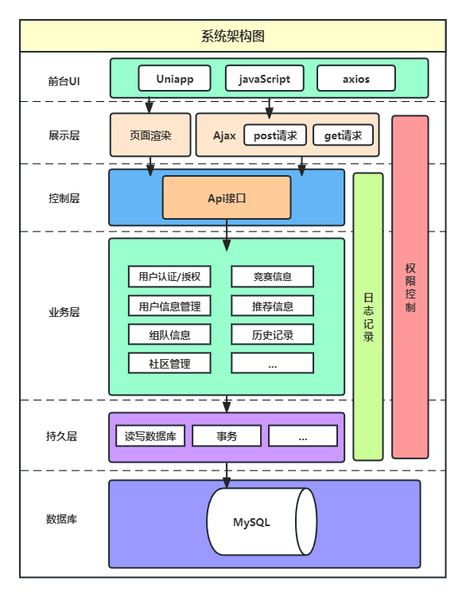

**图4.1 系统架构图**

## 4.2 系统功能设计

系统功能结构设计是软件系统的开发流程中的一个至关重要的环节，其核心目的是对系统的功能模块进行组织和设计、明确它们之间的相互联系和构建系统的整体框架。在该阶段，需要将整个项目分解为若干子任务并对每一子项进行详细设计，以完成各部分的功能分析与验证。此设计流程涵盖了系统功能模块的分类、各模块之间关系的明确定义、接口的标准化、数据流与控制流的详细描述，以及整体架构的确立。系统功能结构设计是软件工程中确保系统质量和开发效率的关键环节。本文中，“云去向”小程序的整体功能结构主要有用户管理、状态管理、朋友订阅、登录注册、私人模式和周期模式，功能结构图如图4.2所示。

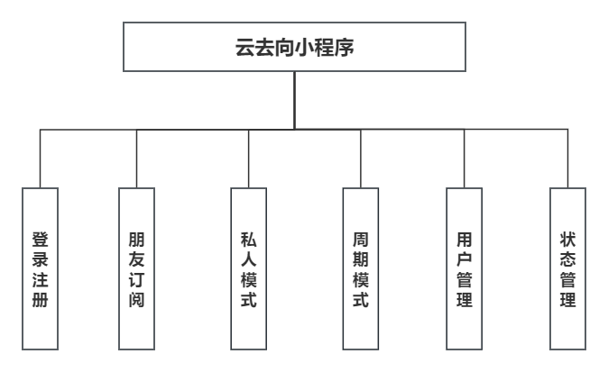

**图4.2 系统功能结构图**

这些模块相互之间关联，构建了“云去向”小程序的整体功能架构。用户管理模块处理用户身份验证和信息管理，状态管理模块负责实时状态的展示和更新，朋友订阅模块加强了用户之间的社交联系，私人模式和周期模式模块提供了更个性化和灵活的状态表达方式。这样的结构设计可以极大提高系统的可维护性和可扩展性[8]。

## 4.3 详细设计

在“云去向”小程序的详细设计中，本文深入研究了各个核心功能模块的具体实现，以确保系统在运行时能够顺畅地执行各项任务，并为用户提供一流的体验。

### 4.3.1 用户管理功能设计

在设计用户管理功能时，注册阶段的主要优点是能够通过微信接口准确地获取信息，从而确保注册信息的完整性。系统利用这种方式使用户可以避免复杂的手动输入数据，从而可以通过微信接口自动获得所需的注册资料。同时，由于采用了统一的登录方式，使得系统后台可以方便地为用户提供不同类型的服务。具体地说，通过微信接口可以获取用户的独特uid，而系统的后端可以基于这个独特的标识来查找和管理与用户有关的资料。借助uid的独特性，该系统可以精确地追踪和管理每一个用户，并为他们提供定制化的服务和独特的用户体验。这种设计有助于建立一个更为细致的用户管理系统。

在信息修改功能中，用户体验被放置在设计的核心。系统默认使用用户微信头像与昵称，也提供了一个用户友好的编辑界面。用户可以根据个人喜好自由地修改头像、昵称等信息，确保其信息始终保持实时展示。这种设计理念不仅提高了用户的参与度，同时也体现了系统对用户体验的关注与重视。用户管理活动图如图4.3所示。

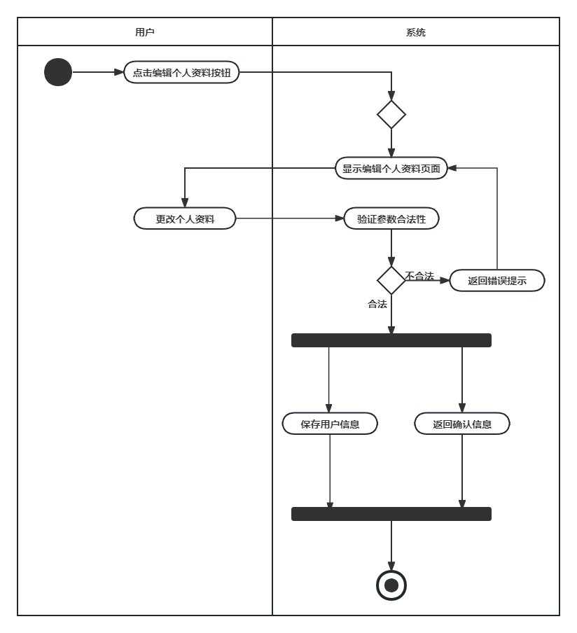

**图4.3 用户管理活动图**

### 4.3.2 状态管理功能设计

在状态管理功能的巧妙设计中，主要聚焦于满足用户对好友状态的实时了解需求。通过提供一系列功能，如查看好友状态、发布和更新个人状态，系统为用户创造了一个轻松分享和获取好友生活动态的空间。这不仅让用户更紧密地联系在一起，也使整个平台充满了生机和活力。在状态管理模块中还引入了动态的状态删除功能，这使得用户能够更加灵活地管理自己的状态信息。用户不仅可以分享精彩瞬间，还可以根据自身需求随时对状态进行调整和删除，确保状态信息的时效性和真实性。

此外，为了更好地增强用户的使用体验，系统为用户提供了自定义状态的功能，并允许他们选择是否展示自己的位置信息。这种设计哲学突出了用户在隐私和信息管理方面的担忧，旨在为用户带来更加个性化和关心用户的体验。

在状态管理功能中，用户还能够自主设置私人状态模式以及周期状态模式。这种多种模式的设计使得用户可以根据具体情境自由组合，灵活调整状态管理方式，为用户创造了更加个性、多样的社交体验。状态管理活动图如图4.4所示。

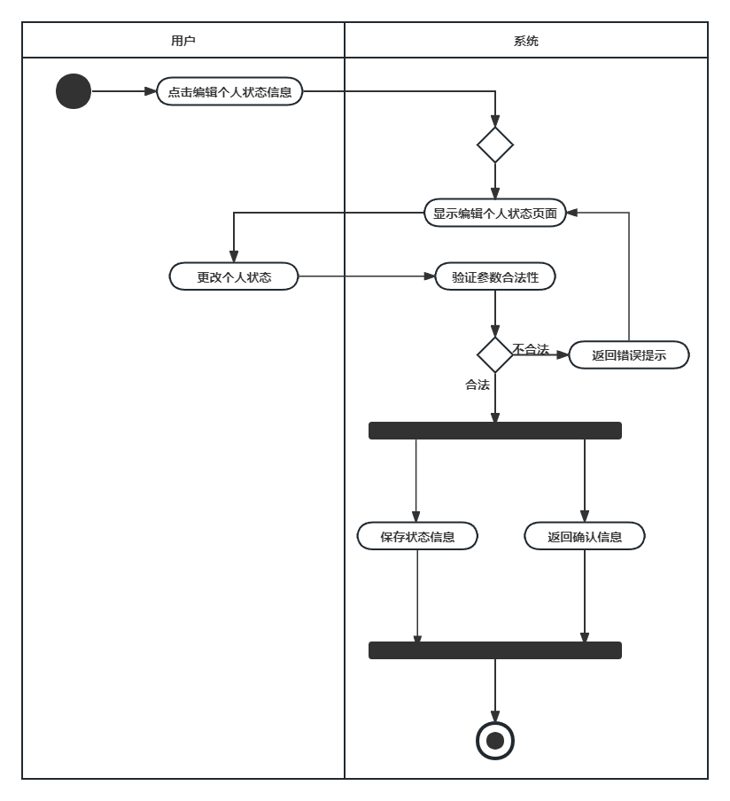

**图4.4 状态管理活动图**

### 4.3.3 朋友订阅功能设计

在设计朋友订阅功能时，系统专注于增强用户间的社交互动，旨在为用户带来更为丰富的社交体验。用户通过这一功能能够方便地选择订阅他们感兴趣的好友，实现好友动态的即时查看。这不仅使用户对好友的生活状况了如指掌，也为用户提供了一个更为紧密的社交网络。

一个显著的设计特点是允许用户为特定的好友设置位置信息的屏蔽功能。这个设计充分考虑了用户对隐私的担忧，并为用户带来了更为灵活的选择空间。用户有能力根据自己的实际需要来有选择性地屏蔽特定好友的位置信息，这样做不仅能保护个人隐私，还能让用户在社交互动过程中感到更为舒适和放心。

通过朋友订阅功能，用户之间的社交互动得到了极大地促进。好友的动态即时查看不仅拉近了用户之间的距离，也为用户提供了更多交流的话题。这样的社交联结有助于建立更加牢固的用户社群，提高平台的用户活跃度和黏性。朋友订阅活动图如图4.5所示。

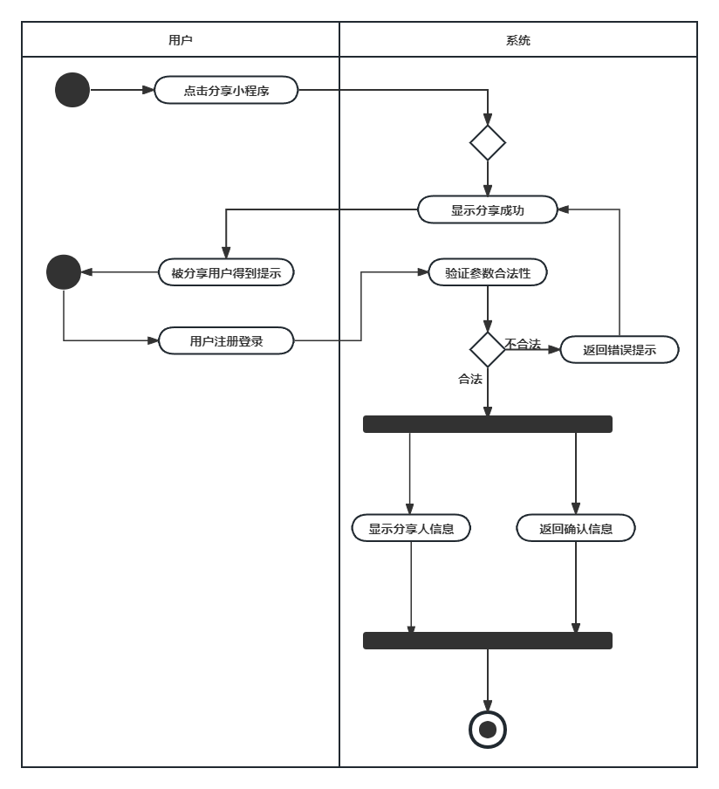

**图4.5 朋友订阅活动图**

### 4.3.4 私人模式功能设计

私人模式功能的构建目的是为了给用户提供更加个性化和灵活的状态描述方式，同时也强调了用户在隐私保护和自由表达方面的需求。借助这一特性，用户可以更为独立地管理他们的状态数据，从而获得更为深入的个性化社交体验。

私人模式的独到之处在于它为用户提供了设定个人状态和地理位置的权限。系统在用户与服务提供者之间建立了一条匿名通道，使用户可以不借助任何第三方就能获取自己的私人数据和位置信息。这种方式为用户在表达状态时提供了更多的灵活性，并通过定制的个人状态与位置数据提高了用户隐私的保护水平。

私人模式的设置一经确定，用户即可在状态列表内轻松查看到自定义的私人状态，并在状态管理功能中随时使用。同时，私人模式也支持删除，用户能够随时调整和变更私人状态，保持信息的时效性和真实性。私人模式活动图如图4.6所示。

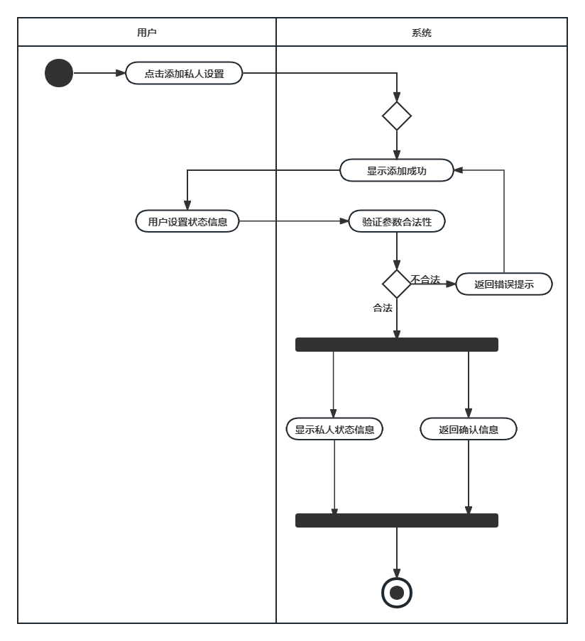

**图4.6 私人模式活动图**

### 4.3.5 周期模式功能设计

周期模式功能的设计展示了系统在提供用户更为创新和实用的社交体验方面的用心。除了私人模式，周期模式为用户提供了一个独特而极具趣味性的状态展示方式。周期模式的独特之处在于用户可以设定周期和对应状态内容。这一功能允许用户在系统中预先规划自己的状态展示，不仅增加了用户的个性化表达，也为用户的社交互动注入了更多元化和灵活性。通过设定周期模式，用户可以按照计划展示自己的生活状态，使社交体验更具规划性和趣味性。

周期模式的一个突出的优点在于系统能够在用户预设的时间范围内自动地更新用户当前的状态。这不仅省去了用户手动更新状态的繁琐步骤，也确保了用户状态的及时性和准确性。系统在预定的时刻精准地呈现用户的最新动态使得用户无需担心错过状态更新的时间。此外，用户还能够灵活地自行调整周期模式的时间和日期。这使得用户对于状态的展示具有更大的自主权和可调性。用户可以根据个人计划、喜好或特殊事件，灵活地调整状态更新的时间，保持状态展示的多样性和真实性。周期模式活动图如图4.7所示。

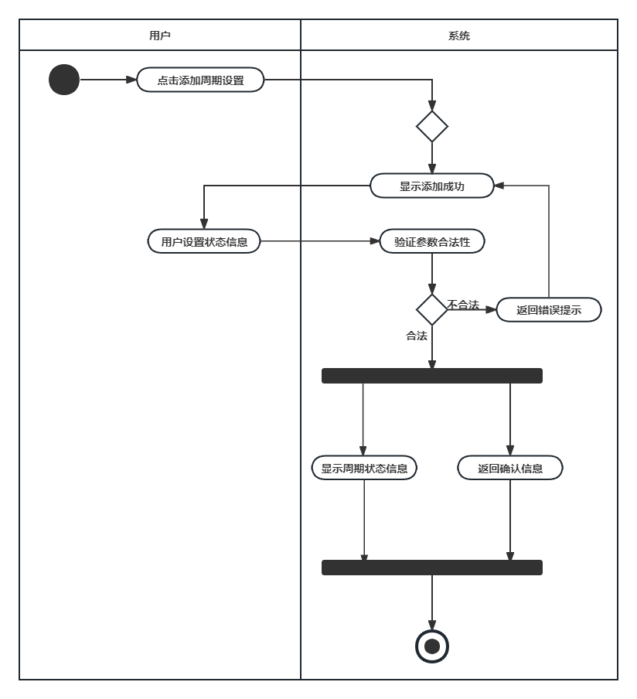

**图4.7 周期模式活动图**

通过这一详细设计阶段，“云去向”小程序的各功能模块在实现上得以更为具体而全面的考量，确保了系统的可维护性、可扩展性和用户体验的优越性。每一个功能模块都被精心设计，以满足用户在社交互动中的多样化需求，为整个系统的顺利实现打下了坚实的基础。

## 4.4 数据库设计

“云去向”小程序的数据库设计，包括用户信息表、状态信息表、好友关系表、私人状态表和周期状态表的结构和关联关系。通过这些数据库表的设计，系统实现了对用户、状态和关系的全面管理。用户信息表存储用户基本信息，状态信息表记录用户发布的状态，好友关系表管理用户间的关系，私人状态表和周期状态表提供了不同类型的状态管理。这种细致入微的数据库设计确保了系统的数据完整性和一致性，为系统的稳定运行提供了强有力的支持。

**（1）用户信息表**

用户信息表存储用户基本信息，如id、昵称和头像等，见表4.1所示。

**表4.1 用户信息表**

|  |  |  |  |  |  |  |  |
| --- | --- | --- | --- | --- | --- | --- | --- |
| **编号** | **名称** | **数据类型** | | **长度** | **允许空值** | **主键** | **说明** |
| 1 | user_id | varchar | 19 | | N | Y | 用户id |
| 2 | user_name | varchar | 255 | | N | N | 用户名 |
| 3 | photo | varchar | 255 | | Y | N | 用户头像 |
| 4 | create_time | datetime | 0 | | N | N | 创建时间 |
| 5 | update_time | datetime | 0 | | N | N | 更新时间 |
| 6 | open_id | varchar | 50 | | N | N | 微信openid |

**（2）状态信息表**

状态信息表存储系统中所有用户所设置过的状态信息，存在一对多关系，一个用户可以拥有过多个状态。其中还保存有状态模式和是否为当前状态的字段，见表4.2所示。

**表4.2 状态信息表**

|  |  |  |  |  |  |  |
| --- | --- | --- | --- | --- | --- | --- |
| **编号** | **名称** | **数据类型** | **长度** | **允许空值** | **主键** | **说明** |
| 1 | status_id | varchar | 19 | N | Y | 状态id |
| 2 | status_name | varchar | 255 | N | N | 状态名 |
| 3 | location | varchar | 255 | Y | N | 位置 |
| 4 | user_id | varchar | 19 | N | N | 用户id |
| 5 | start_time | datetime | 0 | N | N | 开始时间 |
| 6 | end_time | datetime | 0 | N | N | 结束时间 |
| 7 | type | int | 1 | N | N | 状态模式 |
| 8 | top | tinyint | 1 | N | N | 当前状态 |

**（3）好友关系表**

好友关系表存储每个用户的好友关系，记录每个用户的订阅用户以及被订阅信息，同时还记录是否置顶该好友以及是否屏蔽该好友。

**表4.3 好友关系表**

|  |  |  |  |  |  |  |
| --- | --- | --- | --- | --- | --- | --- |
| **编号** | **名称** | **数据类型** | **长度** | **允许空值** | **主键** | **说明** |
| 1 | friendship_id | varchar | 19 | N | Y | 关系id |
| 2 | user_id | varchar | 19 | N | N | 用户id |
| 3 | friend_id | varchar | 19 | N | N | 被订阅者id |
| 4 | subscription_status | tinyint | 1 | N | N | 相互订阅 |
| 5 | create_time | datetime | 0 | N | N | 订阅时间 |
| 6 | top | tinyint | 1 | N | N | 是否置顶 |
| 7 | shield | tinyint | 1 | N | N | 是否屏蔽 |

**（4）私人状态表**

私人状态表记录每个用户所设置过的私人状态信息，存在一对多关系，记录了私人状态名和位置等，见表4.4所示。

**表4.4 私人状态表**

|  |  |  |  |  |  |  |
| --- | --- | --- | --- | --- | --- | --- |
| **编号** | **名称** | **数据类型** | **长度** | **允许空值** | **主键** | **说明** |
| 1 | private_id | varchar | 19 | N | Y | 私人设置id |
| 2 | user_id | varchar | 19 | N | N | 用户id |
| 3 | name | varchar | 255 | Y | N | 状态名 |
| 4 | location | varchar | 255 | Y | N | 位置 |
| 5 | start_time | datetime | 0 | N | N | 开始时间 |
| 6 | end_time | datetime | 0 | N | N | 结束时间 |
| 7 | create_time | datetime | 0 | N | N | 创建时间 |
| 8 | update_time | datetime | 0 | N | N | 更新时间 |

**（5）周期状态表**

周期状态表记录每个用户所设置过的周期状态信息，存在一对多关系，记录了周期状态名、位置、循环时间等，见表4.5所示。

**表4.5 周期状态表**

|  |  |  |  |  |  |  |
| --- | --- | --- | --- | --- | --- | --- |
| **编号** | **名称** | **数据类型** | **长度** | **允许空值** | **主键** | **说明** |
| 1 | cycle_id | varchar | 19 | N | Y | 周期设置id |
| 2 | user_id | varchar | 19 | N | N | 用户id |
| 3 | name | varchar | 255 | N | N | 状态名 |
| 4 | location | varchar | 255 | Y | N | 位置 |
| 5 | start_time | datetime | 0 | N | N | 开始时间 |
| 6 | end_time | datetime | 0 | N | N | 结束时间 |
| 7 | create_time | datetime | 0 | N | N | 创建时间 |
| 8 | update_time | datetime | 0 | N | N | 更新时间 |
| 9 | week | varchar | 50 | N | N | 周期 |

**（6）ER图**

ER图记录了数据库中表与表之间的一对多关系，生动形象的展示了数据库的设计，ER图如图4.8所示。

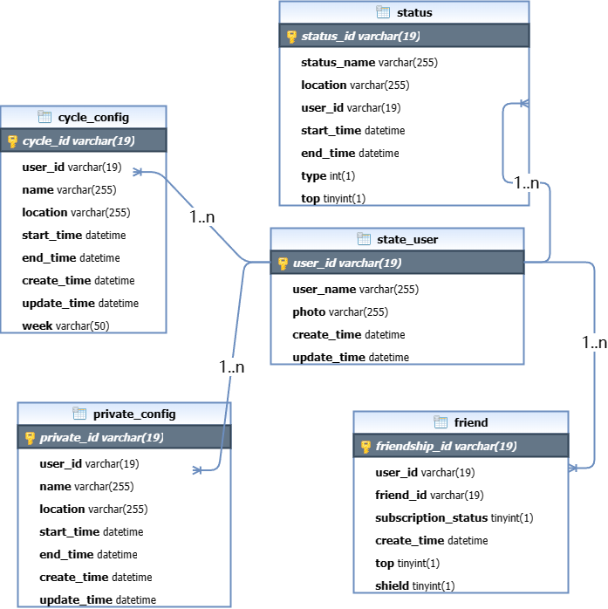

**图4.8 ER图**

## 4.5 接口设计

系统的接口设计是系统设计中的一个重要部分，对每个模块中的接口进行详细设计和描述能够加快系统实现的效率，使得前后端对接过程更加顺利。通过接口设计，前后端的开发能够更加独立，后端开发的效率能够大大提升。本系统的主要模块间接口如表3.1所示。

**表3.1 主要模块间接口**

|  |  |  |
| --- | --- | --- |
| **模块** | **接口** | **描述** |
| 用户管理(StateUser) | login(String openId)  updateUser(StateUser stateUser)  getUserInfo(String userId) | 输入用户openId，登录或注册后返回用户对象user  输入对象stateUser，返回修改成功  输入用户userId，返回该user对象 |
| 状态管理(Status) | getTopStatus(String userId)  createStatus(Status status)  updateStatus(Status status) | 输入用户userId，返回当前状态status  输入状态对象status，创建当前状态  输入状态对象status，修改当前状态 |
| 朋友管理(Friend) | createFriend(Friend friend)  deleteFriend(String userId,String friendUserId)  shieldFriend(String userId,String friendUserId)  nonShieldFriend(String userId,String friendUserId)  getFriendList(String userId)  getFansList(String userId) | 输入朋友对象friend，创建朋友关系  输入用户id和被取消订阅用户id，删除两人朋友关系  输入用户id和被屏蔽用户id，对方被屏蔽位置  输入用户id和对方用户id，取消屏蔽对方  输入用户id，返回用户好友列表  输入用户id，返回用户粉丝列表 |
| 私人模式(PrivateConfig) | getPrivateConfig(String userId)  createPrivateConfig(PrivateConfig privateConfig)  updatePrivateConfig(PrivateConfig privateConfig)  deletePrivateConfig(String privateId) | 输入用户id，返回用户私人模式列表  输入私人模式对象privateConfig，创建私人模式  输入私人模式对象privateConfig，修改私人模式设置  输入私人模式privateId，删除该私人模式 |
| 周期模式(CycleConfig) | getCycleConfig(String userId)  createCycleConfig(CycleConfig cycleConfig)  updateCycleConfig(CycleConfig cycleConfig)  deleteCycleConfig(String cycleId) | 输入用户id，返回用户周期模式列表  输入周期模式对象cycleConfig，创建周期模式  输入周期模式对象cycleConfig，修改周期模式  输入周期模式cycleId，删除周期模式 |

## 4.6 本章小结

本章对“云去向”小程序的系统设计进行了全面而详细的阐述。系统总体设计、功能结构设计以及数据库设计和接口设计四个方面共同构建了一个稳健、高效的社交小程序框架。本文下一章将深入探讨系统的实现过程。

# 系统实现

本章详细介绍了“云去向”系统的实际实现过程，涵盖了系统的登录注册、首页设计、状态管理、好友订阅、私人模式、周期模式以及小程序上线等多个功能模块。在系统实现的过程中，克服了各种技术和设计上的挑战，全面展现了系统的功能和性能。

## 5.1 登录注册实现

为了实现“云去向”小程序的登录和注册功能，本文采用了微信小程序的用户登录体系。用户通过微信账号进行登录，系统获取用户的唯一标识（uid）和基本信息。这种方式不仅简化了用户操作，还确保了登录信息的安全性。

当用户首次启动小程序，系统会自动引导他们使用微信进行登录。通过微信接口，系统能够捕获用户的独特标识和基础信息并将这些信息保存在用户的信息表里。成功注册后用户便有资格访问个人中心以完善他们的个人资料。

在登录和注册实现的过程中，系统还考虑了异常情况的处理，如网络异常、微信服务异常等。此设计方案有效地提高了系统异常处理能力，增加系统的稳定性和可靠性[9]。这一步骤为用户后续的社交互动奠定了基础，为系统的全面实现迈出了重要的一步。用户登陆图如图5.1所示。

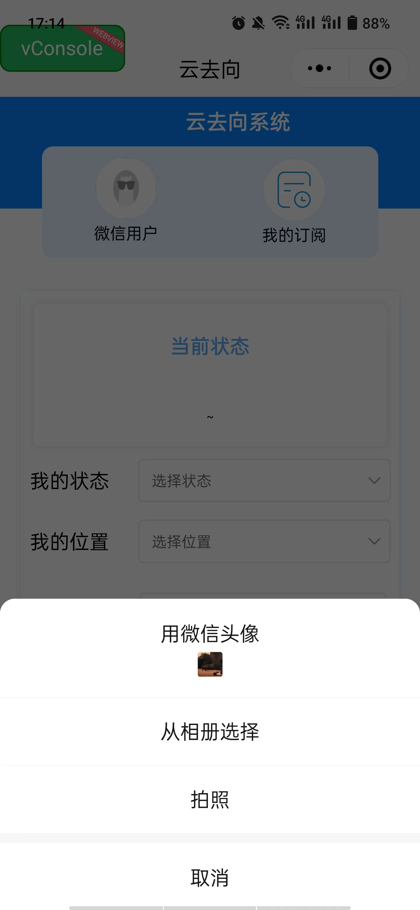

**图5.1 用户登录图**

## 5.2 系统首页实现

**（1）设置当前状态**

用户有权限在主页上直接调整自己的当前状态。用户可以通过一个简洁而直观的界面来选择不同的状态类型，例如工作、学习、休息等，或者可以自定义相关的位置和状态。此功能的主要目的是为用户提供一个方便的个人状态管理工具，让他们可以毫不费力地分享自己的日常生活状态。用户只需在首页修改状态便可以将其发送至服务端，服务端在收到请求后会保存相应用户的当前状态。

系统通过可选的状态类型，包括工作、学习、休息等，满足了用户对状态表达的多样性需求。同时，用户还可以自定义相关位置和状态，进一步个性化自己的状态信息。这一功能设计旨在通过简单操作，满足用户分享生活点滴的愿望，为用户提供更加丰富和有趣的社交体验。系统首页的实现不仅满足了用户对社交互动的期待，还为后续功能的拓展提供了基础。首页状态展示如图5.2所示。

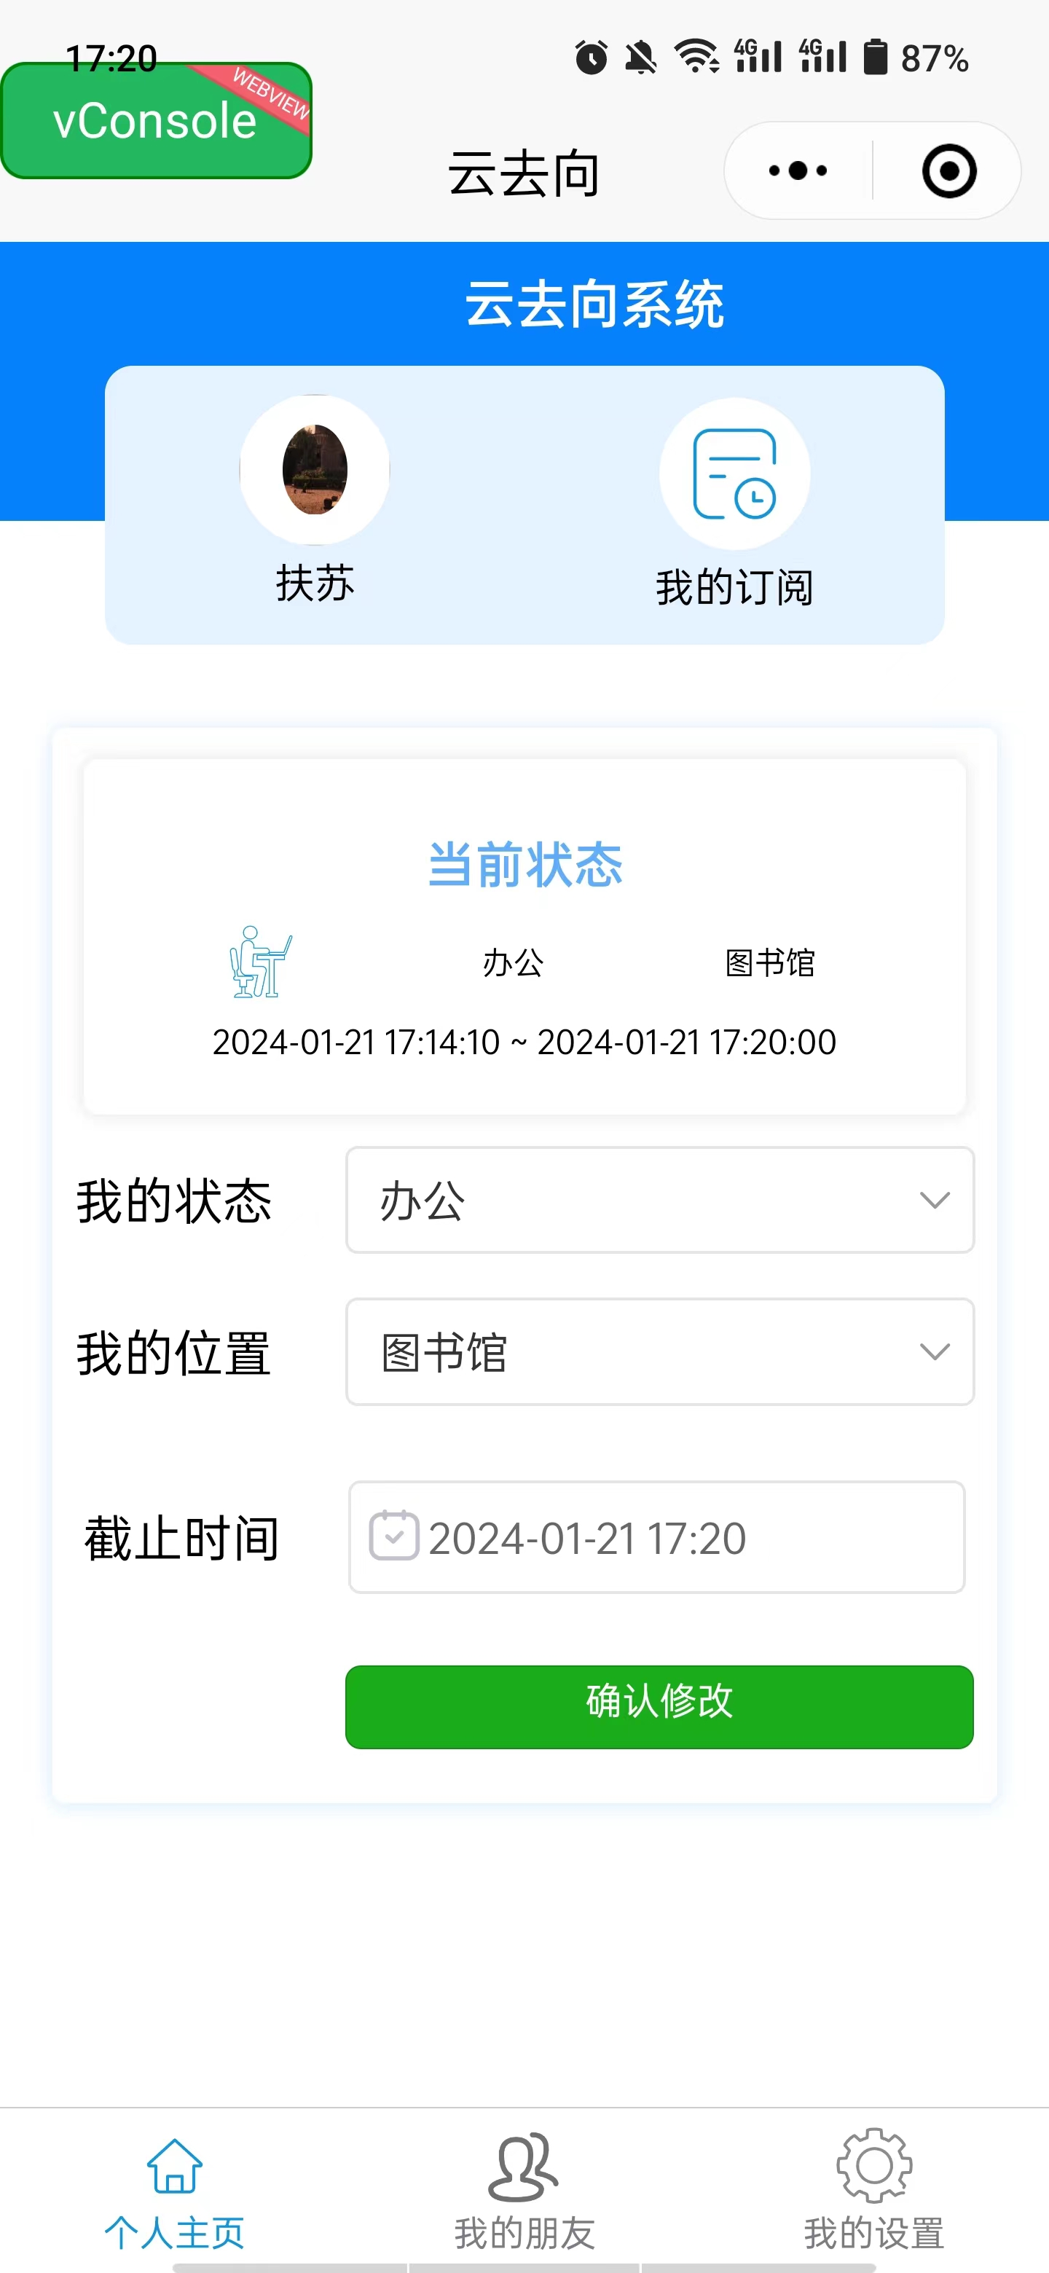

**图5.2 首页状态展示图**

**（2）查看我的订阅**

首页设计了一个查看订阅的按钮，用户点击后可以浏览所关注好友的状态。这一功能通过订阅关系表的查询实现，为用户提供了方便快捷的查看订阅信息的途径。用户可以轻松了解关注好友的近况，增强了社交互动的深度和广度。用户点击后会根据当前用户id在好友关系表中进行查找，得到用户当前订阅的用户相关信息和状态返回给前端展示。

系统首页的这一设计不仅满足了用户对好友动态和个人状态的展示需求，还通过查看订阅功能增强了用户之间的交流和关联。这一综合性设计为用户提供了更为丰富和便捷的社交体验。我的订阅界面如图5.3所示。

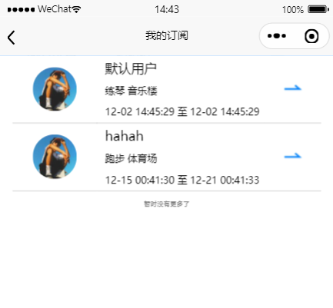

**图5.3 我的订阅界面图**

## 5.3 状态管理功能实现

状态管理功能在“云去向”小程序中占据着重要的地位，它不仅提供了方便用户表达当前状态的途径，还通过自动获取位置、自动刷新状态和自定义状态或位置等特性，极大地增强了用户体验。

**（1）自动获取当前位置**

系统在状态管理页面利用百度地图的位置接口实现了自动获取用户当前的地理位置信息的功能。这一设计旨在为用户提供更加便捷的状态设置方式，减少了手动输入的步骤。用户可以根据不同场景下的需求来选择使用自动获取位置或手动输入。这种智能化的位置获取机制为用户提供了更多选择，使得状态信息更为真实和具体。位置设置如图5.4所示。

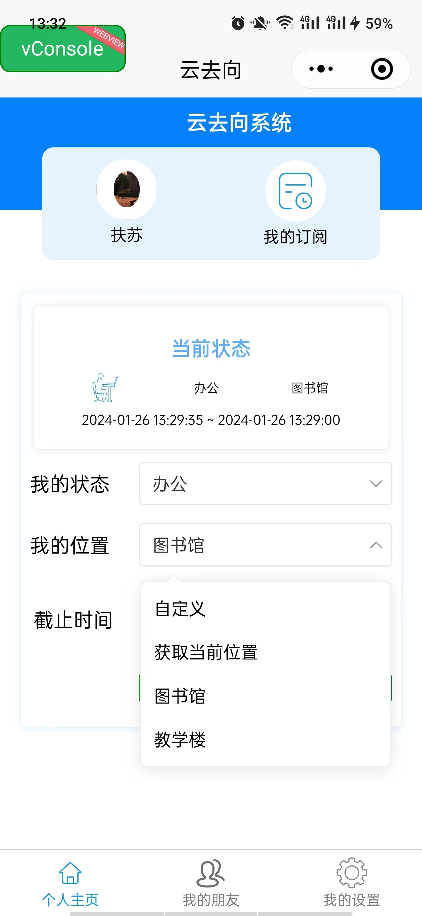

**图5.4 位置设置图**

**（2）自动刷新状态信息**

为了确保状态信息的及时性，系统采用了自动刷新机制。用户登录后，前端进行一次校验，比较当前设置的状态是否已经过期。如果状态已过期，系统会自动刷新用户当前的状态信息。这一智能刷新机制有效地避免了用户忘记更新状态而导致信息不准确的情况。通过提供及时更新的状态信息，系统提高了用户对好友动态的实时感知，进一步加深了社交互动的深度和广度。

**（3）自定义状态信息**

用户可以根据需要在状态管理页面自由地定义状态内容或位置信息。系统提供了多样化的状态类型供用户选择，同时也允许用户输入个性化的状态信息。这种自定义性质使得用户能够更准确地表达自己的情感和活动，实现更灵活的状态管理。这一设计尊重了用户个性化需求，提升了用户的自主性和满意度。状态自定义如图5.5所示。

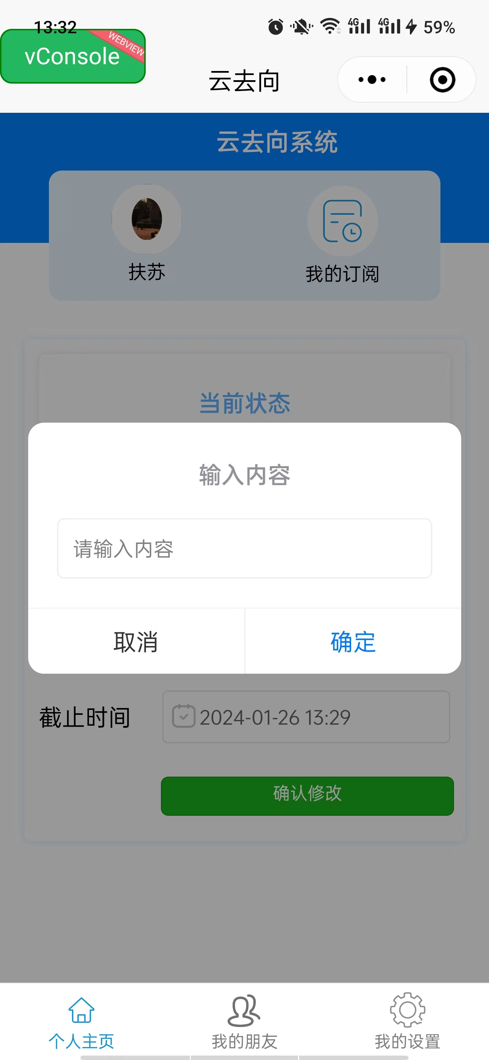

**图5.5 状态自定义图**

## 5.4 朋友订阅功能实现

朋友订阅功能是“云去向”小程序的核心特性之一，其设计旨在加强用户之间的社交联系，提供更丰富的朋友互动场景。该功能涵盖了我的朋友列表、置顶朋友、分享订阅功能以及屏蔽位置等关键要点。

**（1）朋友列表**

通过巧妙查询朋友关系表，系统根据用户ID在数据库中找到所有订阅了该用户以及互相订阅的用户。在朋友列表页面，用户清晰地看到每位朋友的相关信息，包括头像、昵称以及当前状态。这一设计使用户能够方便快捷地浏览朋友的最新动态，增加了社交互动的即时性，进一步促进用户之间的交流。朋友列表如图5.6所示。

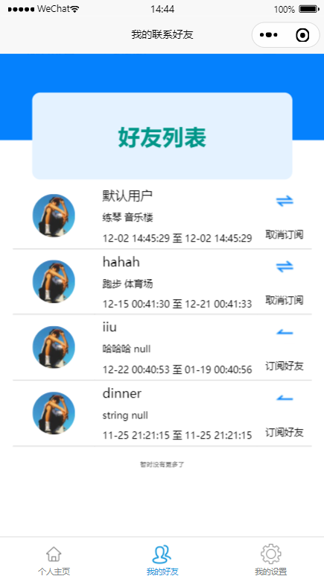

**图5.6 好友列表图**

**（2）置顶朋友**

用户通过点击置顶朋友功能，将其优先展示在朋友列表的顶部。这一功能通过朋友关系表中的置顶字段进行查询，确保置顶的朋友始终在用户视野的前沿。用户通过这一特性可以方便地查看重要朋友的状态信息，提高了系统的个性化体验，让用户更加关注重要的社交关系。置顶朋友如图5.7所示。



**图5.7 置顶朋友图**

**（3）分享订阅**

利用微信分享功能，用户可以将自己的订阅状态分享给其他用户。被分享的用户点击链接后即可查看分享者的状态信息，并选择订阅，从而成为好友。这一设计在拓展用户社交网络方面发挥了重要作用，增加了社交网络的广度，提升了用户之间的互动频率。分享订阅如图5.8所示。

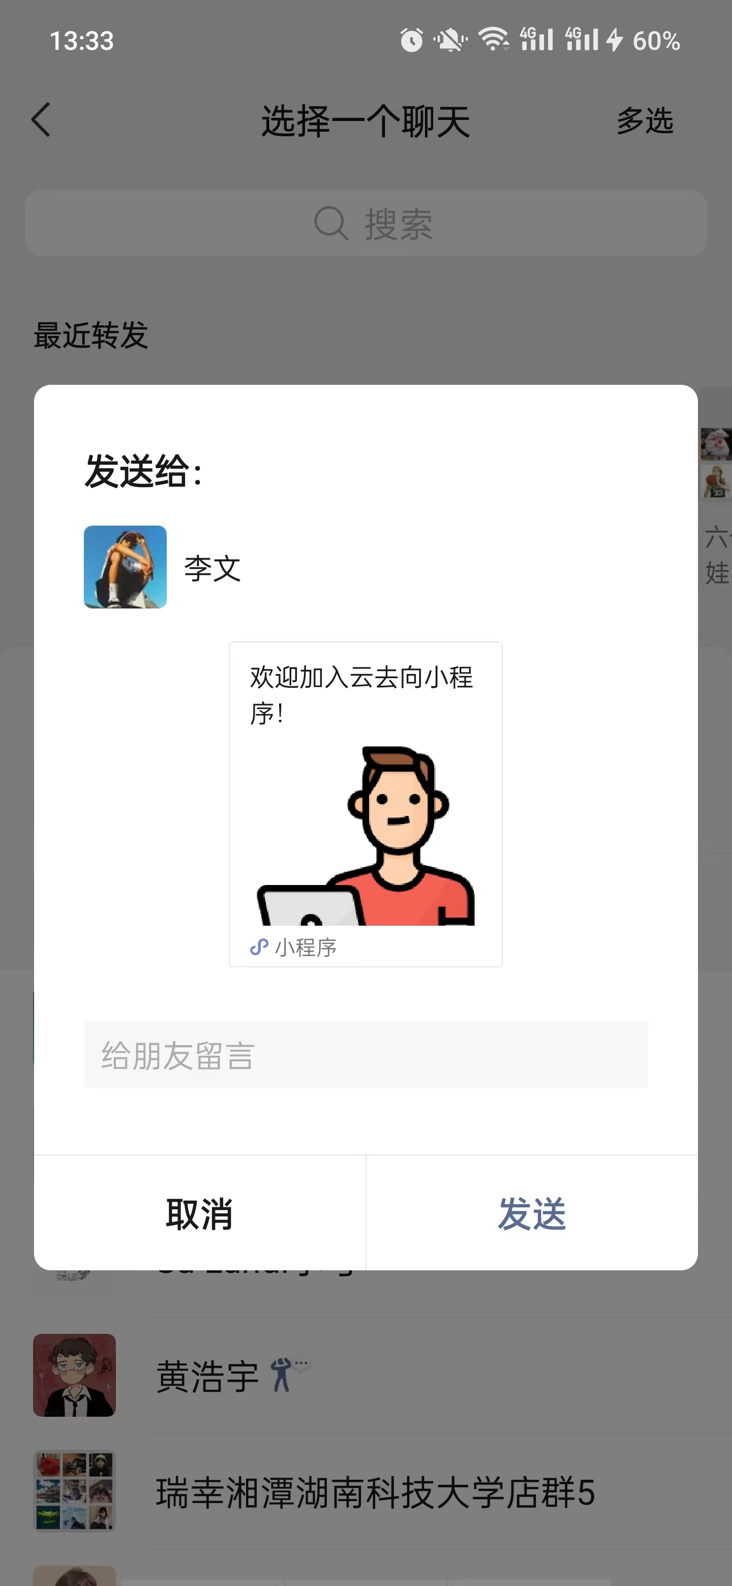

**图5.8 分享订阅图**

**（4）屏蔽位置**

为了满足用户对于隐私的关切，系统引入了屏蔽位置的功能。用户可以根据个人需求选择屏蔽某位朋友，使其无法查看用户的位置信息。这一隐私保护功能为用户提供了更为细致的隐私控制权，增强了用户在社交互动中的舒适感和安全感。屏蔽位置如图5.9所示。



**图5.9 屏蔽位置图**

## 5.5 私人模式功能实现

私人模式功能是“云去向”小程序的核心特性之一，为用户提供了更为私密和个性化的状态管理方式。系统精心设计了一系列功能，包括私人设置列表、状态列表呈现、私人模式重置以及私人模式修改，以满足用户对于个性化社交体验的需求。

**（1）私人模式列表**

在私人模式列表中，用户能够清晰地看到每个私人模式的详细信息，包括模式名称、位置信息。通过用户id在数据库查询，系统呈现了用户个性化创建的私人模式，为用户提供了一个集中管理和快速查看的平台。这种个性化的设计使得用户能够更加方便地根据日常生活需要进行状态管理。私人模式列表如图5.10所示。

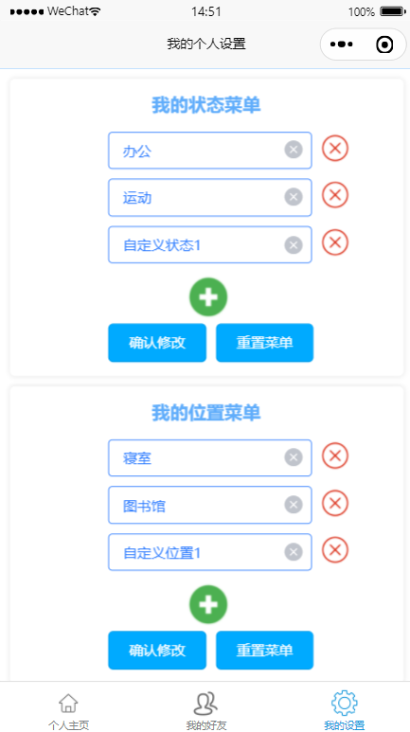

**图5.10 私人模式列表图**

**（2）状态列表呈现**

通过在首页状态列表中快捷呈现私人模式的状态，系统让用户能够一目了然地了解每个私人模式对应的状态。这一设计不仅提高了用户的使用便捷性，还使得私人模式与整体状态的切换变得更加直观和高效。用户可以在不同场景下快速调整状态，实现了更加个性化的社交互动。私人模式状态列表呈现如图5.11所示。

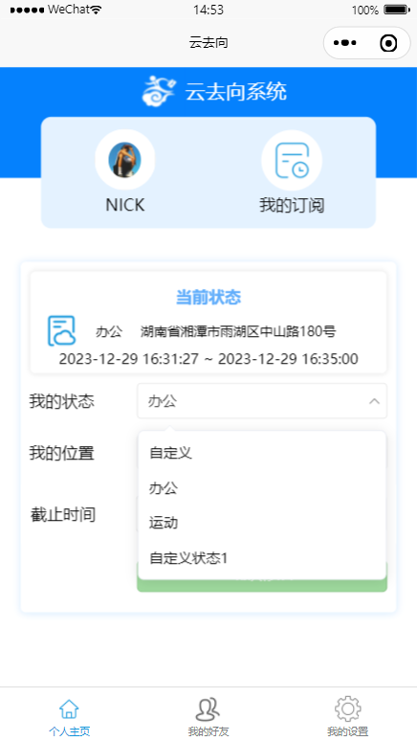

**图5.11 私人模式状态列表呈现图**

**（3）私人模式重置**

用户拥有灵活的选择，可以根据个人需求选择重置所有私人模式，将状态列表重置为系统默认状态。这一功能通过用户id，删除用户创建的所有私人模式，使系统恢复为初始状态。用户通过这一操作能够重新规划个性化状态，适应不同的生活场景，提高了系统的灵活性。私人模式重置如图5.12所示。

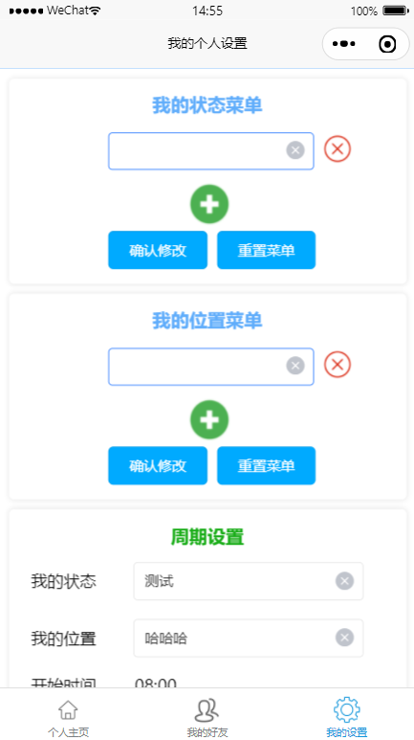

**图5.12 私人模式重置图**

**（4）私人模式修改**

用户具有广泛的自定义空间，可以随时创建、删除和修改私人模式设置。通过我的设置页面，用户可以轻松地进行这些操作，灵活调整私人模式。这一设计为用户提供了极大的自由度，使得“云去向”系统能够更好地满足用户多样化的状态管理需求。私人模式修改如图5.13所示。

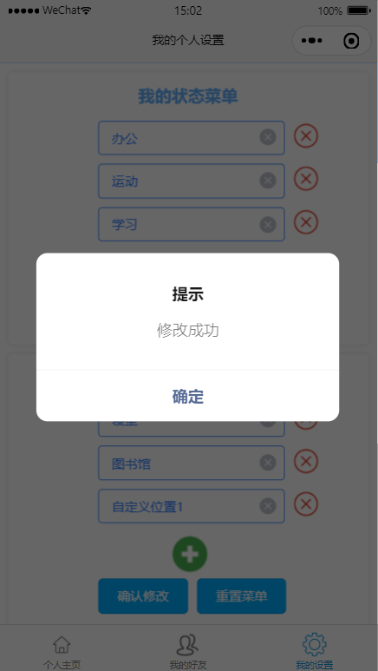

**图5.13 私人模式修改图**

## 5.6 周期模式功能实现

周期模式功能是“云去向”小程序的一项创新特性，旨在让用户能够在事先设定的时间段内自动展示指定的状态。这一功能包括周期模式列表、周期模式修改以及定时任务等关键要点。

**（1）周期模式列表**

系统通过查询数据库，根据用户id找到该用户所创建的所有周期模式，并在我的设置界面中展示相关信息。用户可以清晰地查看每个周期模式的状态名称、生效时间段以及位置等信息。这一设计使得用户能够轻松管理周期性的状态展示，提高了系统的智能化程度。周期模式列表如图5.14所示。

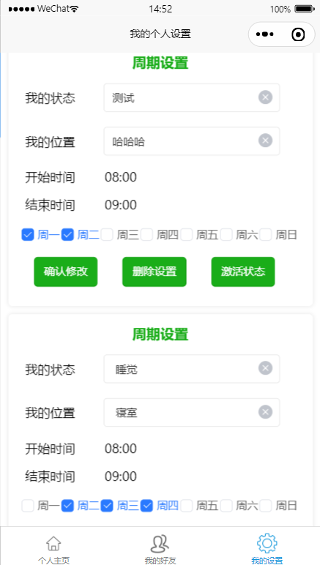

**图5.14 周期模式列表图**

**（2）周期模式修改**

与私人模式一样，用户可以根据个人需求在周期模式中创建、删除和修改状态展示设置。用户在周期模式设置页面可以方便地调整周期模式的状态名称、时间段以及位置信息。用户能够根据不同的时间需求定制不同的展示状态。这种设计使得周期模式具有更强的灵活性。周期模式修改如图5.15所示。

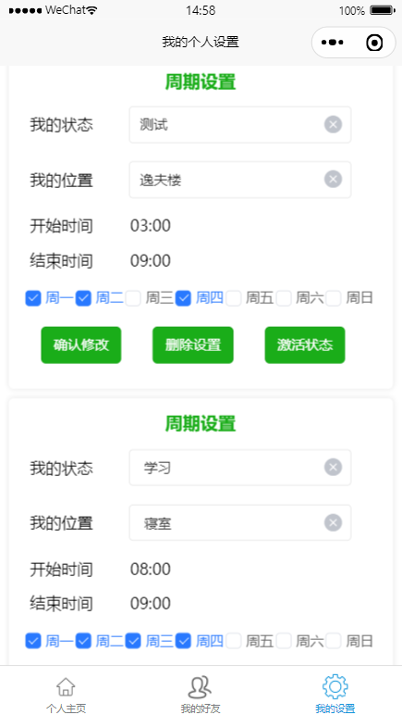

**图5.15 周期模式修改图**

**（3）定时任务**

为了实现周期模式的自动展示功能，服务端采用定时任务的方式对所有周期模式进行处理。系统会在预设的时间触发定时任务，自动更新用户在指定时间段内设定的状态。这一机制保证了用户在繁忙的生活中不再需要手动调整状态，提升了用户体验的便捷性。

## 5.7 小程序上线实现

在“云去向”系统的开发过程中，小程序的成功上线是一个关键环节，涉及后端部署、微信小程序的配置与部署，以及正式上线的步骤。这一阶段的顺利完成对于系统的推出和用户的使用至关重要。

**（1）后端部署**

为了确保后端服务的高效稳定运行，采用Docker技术进行容器化部署。通过对后端代码的充分测试和优化，确保系统性能的同时，将后端服务打包上传到服务器部署。这样的容器化部署不仅具有跨平台的特性，也能够更灵活地在云服务器上进行部署，有效降低了环境差异的影响。

**（2）微信小程序配置与部署**

在小程序的配置与部署阶段，首先购买了域名并进行了域名配置，提升了用户的访问体验。随后，将小程序提交至微信开发者平台进行审核，经过全面的性能优化和安全检查确保符合微信上线标准。这一过程不仅包括技术优化，还着重考虑用户体验。

**（3）正式上线**

所有准备工作完成后，迎来了正式上线的阶段。将经过部署的后端服务和微信小程序发布至线上环境，确保用户能够正常访问和使用系统。进行全方位的上线测试，包括对系统的监控机制建立以及对可能出现的异常情况的及时响应。通过这一系列步骤，致力于提供用户一个稳定、高效的上线产品。小程序上线如图5.16所示。

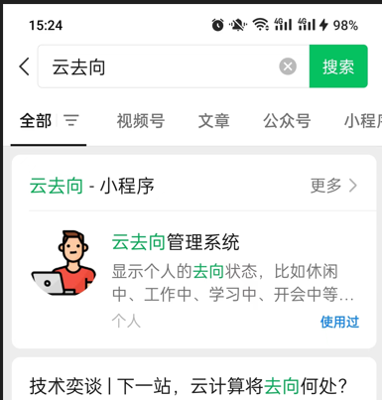

**图5.16 小程序上线图**

## 5.8 本章小结

本章聚焦于“云去向”系统的实际实现，从登录注册到系统首页、状态管理、朋友订阅、私人模式和周期模式等多个功能的详细展示，最终成功将小程序上线。通过采用先进技术和合理设计，系统建立了一个功能丰富、用户友好的社交平台。系统实现了安全可靠的账户管理，用户友好的交互体验以及多样化的社交功能，为用户提供了全新的社交体验。由于巨型社交网络的出现，病毒式营销随之出现在市场营销中，人们通过研究发现，如果一个人对产品感兴趣，他大概率会传播介绍给其周围的亲朋好友，正是这种口口相传的现象，使得产品的销量急剧增加，口碑策略就是病毒营销的经典案例[10]，因此本系统的好友功能前景十足。系统成功上线标志着整个开发过程的圆满完成。下一步，本文将对系统进行全面测试，以确保其在各种情况下的稳定性和可靠性。

# 系统测试

本章详细介绍了“云去向”系统的测试过程，涵盖了系统的登录注册、首页设计、状态管理、好友订阅、私人模式、周期模式等多个功能模块的测试用例。在系统测试的过程中，全面测试了系统的功能。

## 6.1 系统测试目的

在“云去向”小程序的开发流程中，系统测试起到了至关重要的作用。其核心目标是全方位地验证系统的各种功能以确保系统运行的安全性和可靠性，从而为用户提供一个流畅无缝的使用体验。测试的首要任务是对系统的核心功能（包括登录注册、状态管理、朋友订阅、私人模式、周期模式等）进行全面而深入的验证，以确保用户能够顺畅使用各项服务，并且系统能够正确响应和处理用户的操作。系统测试还注重用户友好性的评估，以确保用户界面的设计符合用户习惯、操作流程直观易懂。测试过程中还会考察系统在异常情况下的表现和应对能力，以确保系统在面临各种故障和异常情况时依然能够提供稳定可靠的服务。通过全面而深入的系统测试，旨在为“云去向”小程序的上线提供最为充分的保障，为用户打造一个稳定、安全、用户友好的社交平台。

## 6.2 测试环境

使用一加手机进行测试，手机型号为OnePlus 7 Pro，其处理器为高通骁龙855八核，型号为GM1910，RAM容量为8GB，ROM容量为256GB，手机屏幕尺寸为6.67英寸，屏幕分辨率为1920🞨1080像素，手机操作系统为Android12.0。

后端系统部署在腾讯云服务器中，服务器操作系统为Linux VM-16-11-ubuntu 5.4.0-169-generic，数据库使用MySQL5.7版本，Java环境为JDK1.8，Docker版本为24.0.2。

## 6.3 系统测试过程

对系统的功能进行全面和系统的测试是为了确保“云去向”小程序的所有功能都能正常工作。通过这种方式可以确认系统的功能是否达到了预期，并及时发现并修复可能存在的缺陷和问题。在功能测试过程中主要关注以下几个模块：登录注册、状态发布与查看、好友订阅与查看、设置私人模式、设置周期模式。通过对这些模块的功能测试能够确保系统的稳定性和用户体验。通过对上述功能写出测试用例，能够全面覆盖“云去向”小程序的各项关键功能，并确保用户在使用过程中能够顺利、稳定地体验到这些功能。这些测试也有助于发现潜在的问题并及时修复，提高系统的质量和可靠性。

（1）用户注册测试用例，如表6.1所示。

**表6.1 用户注册测试用例**

|  |  |
| --- | --- |
| **用例名称** | **用户注册测试用例** |
| 目的 | 验证用户注册功能是否正常，确保可成功注册账户并正常使用 |
| 前提 | 用户首次使用“云去向”小程序，尚未注册账户 |
| 测试流程 | 用户点击进入小程序 |
| 预期结果 | 用户成功注册账户，系统提示注册成功，并自动跳转至首页 |
| 实际结果 | 与预期结果一致 |

1. 状态发布测试用例，如表6.2所示。

**表6.2 状态发布测试用例**

|  |  |
| --- | --- |
| **用例名称** | **状态发布测试用例** |
| 目的 | 验证状态发布功能是否正常，确保用户能够成功发布状态信息 |
| 前提 | 用户已成功注册并登录 |
| 测试流程 | 用户点击进入首页，填写状态信息，点击确认按钮 |
| 预期结果 | 用户成功发布状态，系统刷新状态 |
| 实际结果 | 与预期结果一致 |

1. 好友订阅测试用例，如表6.3所示。

**表6.3 好友订阅测试用例**

|  |  |
| --- | --- |
| **用例名称** | **好友订阅测试用例** |
| 目的 | 验证好友订阅功能是否正常，确保用户可成功订阅好友状态 |
| 前提 | 已注册用户分享小程序给好友，该好友点击进入小程序注册 |
| 测试流程 | 用户进入小程序，点击我的朋友列表，订阅其中一位用户 |
| 预期结果 | 用户成功订阅朋友，用户能够查看订阅的用户的状态信息 |
| 实际结果 | 与预期结果一致 |

1. 设置私人模式测试用例，如表6.4所示。

**表6.4 设置私人模式测试用例**

|  |  |
| --- | --- |
| **用例名称** | **设置私人模式测试用例** |
| 目的 | 验证设置私人模式功能是否正常，确保用户可成功创建、修改和删除私人模式设置。 | |
| 前提 | 用户已成功注册并登录 | |
| 测试流程 | 用户进入我的设置页面，点击添加私人设置，填写状态信息，点击确认按钮 | |
| 预期结果 | 用户成功添加私人状态，系统刷新状态列表 | |
| 实际结果 | 与预期结果一致 | |

1. 设置周期模式测试用例，如表6.5所示。

**表6.5 设置周期模式测试用例**

|  |  |
| --- | --- |
| **用例名称** | **设置周期模式测试用例** |
| 目的 | 验证设置周期模式功能是否正常，确保用户能够成功创建、修改和删除周期模式设置。 |
| 前提 | 用户已成功注册并登录 |
| 测试流程 | 用户进入我的设置页面，点击添加周期状态，填写状态信息，点击确认按钮 |
| 预期结果 | 用户成功添加周期状态，系统在指定时间自动刷新状态 |
| 实际结果 | 与预期结果一致 |

## 6.4 测试结果分析

通过以上对测试结果的分析，“云去向”小程序在功能层面呈现出卓越的性能和稳定性，未发现任何重大缺陷。用户注册、状态发布与查看、好友订阅与查看、以及设置私人模式和周期模式等关键功能都经受住了严格的测试，实际结果与预期结果一致，彰显了系统的可靠性和卓越的用户体验。

本章在测试结果的详细分析中对“云去向”小程序进行了深入的功能性检验，结果表明本系统在各个关键功能模块的性能和稳定性方面都表现出色，未发现任何严重缺陷。具体而言，用户注册、状态发布与查看、好友订阅与查看、以及设置私人模式和周期模式等关键功能都通过了全面并且严格的测试验证。实际测试结果与预期结果高度一致表明了系统在操作流畅性和用户友好性方面的卓越表现。这些有力的测试结果为“云去向”小程序的正式上线提供了坚实的保障，确保用户在使用过程中能够获得稳定、可靠的服务体验。

## 6.5 本章小结

通过本章的系统测试，全面验证了“云去向”小程序的各项功能。系统的整体性能表现良好，各功能模块的稳定性和一致性得到了有效保证。测试结果表明，系统在设计与实现上具备了较高的可靠性和用户友好性，符合预期的用户体验。

系统测试阶段不仅有助于发现和解决潜在问题，也为系统的正式上线提供了充分的保障。本章通过对测试结果的分析，进一步优化了系统的性能和用户体验，确保了系统在实际应用中的稳健运行。

# 总结和展望

本章主要介绍了对整个论文的总结以及对系统的展望，总结部分通过总述整个系统的设计和实现来体现系统的成功实现，展望部分通过现有功能和社会背景，展望未来本系统的发展前景。

## 7.1 总结

通过本论文的深入分析和系统设计，“云去向”小程序得以成功开发，其旨在提供用户一个实时关注好友动态的社交平台。在系统设计的初期，采用了先进的Spring Boot和Uniapp技术，构建了一个基于微信小程序的智能社交应用。经过详尽的系统分析、设计和实现，系统测试的结果表明其在各个方面均表现出色。

系统实现阶段充分发挥了Spring Boot和Uniapp的优势，采用微服务架构和前后端分离的开发方式，通过精心的系统设计，确保了“云去向”小程序在性能、安全性和用户体验等方面的卓越表现。用户可以轻松实现注册分享、状态管理、好友订阅、私人模式和周期模式等功能，提供了丰富多样的社交体验。

综合而言，通过对“云去向”小程序的设计与实现，不仅为智能社交应用领域提供了新的思路，也为用户提供了更灵活、便捷的社交互动方式。通过对系统的全面阐述，对各个方面进行了深入研究和探讨，为相关领域的学术研究和实际应用提供了有益的参考。

## 7.2 展望

展望未来，“云去向”小程序在智能社交应用领域有着广阔的发展前景。随着社交媒体和智能移动应用技术的持续进步，人们对于更加个性化和便捷的社交体验的需求预计会逐渐上升。在这个过程中用户不仅需要查看他人状态，也希望能分享自己的状态, “云去向”便是这样一款基于社交网络和微信小程序的应用程序。“云去向”这款小程序作为一个实时追踪好友动态的工具，能够融入更多的创新特性和功能以满足用户日益增长的社交需求。

“云去向”小程序随着技术的不断发展可以在安全性和隐私保护方面进行进一步的加强。通过采用先进的加密技术和用户隐私保护策略来提高系统的安全性，确保用户在使用过程中的信息安全。

“云去向”小程序还可以考虑与其他智能设备、智能家居等领域进行深度融合，拓展应用场景。例如通过整合智能家居设备，用户可以在小程序中实现更便捷的生活管理，进一步提升用户粘性。

“云去向”小程序还可以加强与企业、商家等合作，开拓更多的社交和商业可能性。通过引入商业推广、定制化服务等元素为用户提供更全面的社交体验，同时为商家提供更直观、精准的用户服务。

总体而言，“云去向”小程序在未来有望成为智能社交应用领域的佼佼者，通过不断创新和提升来为用户创造更为丰富、便捷的社交体验，成为智能社交领域的领军之作。

# 参考文献

[1] 翟宁宁. 互联网+环境下的移动通信技术应用探讨[J]. 中国新通信, 2019, 21(09): 1-2.

[2] 郭文. 基于移动客户端的报纸数字化转型研究[D]. 南昌大学, 1-59, 2015.

[3] 段茹. 基于机器学习的磁盘故障预测系统的设计与实现[D]. 北京交通大学, 2020. DOI:10.26944/d.cnki.gbfju. 2020.003269, 1-69.

[4] 顾郁晨. 基于微服务架构的医疗健康管理系统的设计与实现[D]. 华东师范大学, 2022. DOI:10.27149/d.cnki.ghdsu. 2022.004578, 1-82.

[5] 周俊. 基于微服务的铁路供电运维管理信息系统的设计[D]. 华东交通大学,2019. DOI:10.27147/d.cnki.ghdju. 2019.000282, 1-66.

[6] 张利香,甘发旺,薄建国. 基于微信小程序与云开发的成绩查询系统实现[J]. 内蒙古科技与经济, 2019, (13): 59-60.

[7] 冯福伟,杜丽萍,李瑛等. 基于组合对称密钥技术认证系统的设计[J]. 计算机工程与设计, 2013, 34(07): 2296-2300. DOI:10.16208/j.issn1000-7024.2013.07.022.

[8] 杨益凡. 软件复用技术在城市一卡通系统中的应用研究[D]. 东华大学, 2011, 1-63.

[9] 邸启明. 基于SSH架构的人力资源系统的分析与设计[D]. 北京邮电大学, 2010, 1-78.

[10] 李通. 基于在线机器学习的社交网络影响力最大化研究[D]. 南京邮电大学, 2021. DOI:10.27251/d.cnki.gnjdc.2021.001650, 1-79.

# 致 谢

在我的大学生涯接近尾声之际，回首走过的岁月，内心充满了感慨和成就。这段宝贵的时光见证了我从一个初入大学门槛的青涩少年，逐渐成长为一个对知识充满渴望和热情的学子。

在这漫长的大学征途中，我要由衷感谢我的恩师康国胜。是您的悉心指导和丰富经验让我在学习研究中不断迈进，让我明白学习的奥妙和深邃。您的言传身教让我深受启发，使我更加坚定了在这个领域深造的信心。感谢您安排任宏帅学长为我传道授业解惑，帮助我润色论文，感谢您安排李文学弟、聂雅梅学妹协助我完成代码实现，感谢您不断审阅修改，在您和各位同学的耐心帮助下，我才能够完成这份毕业论文。

这份深厚的感激之情无法用言语完全表达。我的家人，是你们默默的付出和不离不弃的陪伴，让我在求学的道路上不感孤单。无论是面对学业压力还是就业压力，你们的支持始终是我最坚实的后盾，是我前行路上的明灯。

而那些与我一同走过学业征程的同学们，我们共同经历了艰辛和欢笑，创造了太多难以忘怀的美好瞬间。在学术的海洋中，我们相互激励、共同成长，留下了深刻的友谊和珍贵的回忆。与你们同行，是我人生中一段难以磨灭的美好经历。愿我们在各自的人生道路上都能继续闪耀光芒，彼此为对方的梦想点赞，互相成就。

这一段大学的旅程，是辛勤耕耘的付出，更是喜悦与成长的结晶。在未来的日子里，我将继续秉持着对知识的热爱和探索精神，不断追求更多的知识。感谢这段丰富多彩的大学生活，让我收获颇丰，为未来的奋斗积蓄了更多的力量。愿逝去的时光成为我前行路上的珍贵财富。